Informacja z wykonania budżetu
Wojewody Łódzkiego w układzie
klasyfikacji budżetowej za I półrocze 2023 roku

Część ogólna

Zgodnie z art. 175 ust. 1 pkt 1-3 i ust. 2 ustawy z dnia 27 sierpnia 2009 r. o finansach publicznych (Dz. U. z 2023 r. poz. 1270 ze zm.), prowadzony jest stały nadzór i kontrola:
- gospodarki finansowej podległych jednostek organizacyjnych, w tym nad dokonywaniem przez te jednostki wstępnej oceny celowości poniesionych wydatków oraz realizacji właściwych procedur,
- wykorzystania dotacji udzielonych z budżetu państwa,
- realizacji zadań finansowanych z budżetu państwa.
Przedmiotem nadzoru i kontroli jest w szczególności prawidłowość i terminowość pobierania dochodów, zgodność wydatków z planowanym przeznaczeniem, prawidłowość wykorzystania środków finansowych, w tym zakres zrealizowanych zadań, wysokość i terminy przekazywania dotacji, prawidłowość wykorzystania dotacji udzielonych z budżetu państwa pod względem zgodności z przeznaczeniem oraz wysokości wykorzystanej dotacji, a stopniem realizacji zadań przewidzianych do sfinansowania dotacją z budżetu państwa.
Z budżetu Wojewody Łódzkiego finansowane są jednostki zespolonej i niezespolonej administracji rządowej w województwie łódzkim, w tym Łódzki Urząd Wojewódzki w Łodzi oraz jednostka organizacyjna podporządkowana Wojewodzie Łódzkiemu lub przez niego nadzorowana.
Ponadto z budżetu Wojewody przekazywane są głównie dotacje:
- na realizację zadań z zakresu administracji rządowej, zadań własnych, zadań realizowanych na podstawie porozumień oraz zadań związanych z realizacją świadczenia wychowawczego stanowiącego pomoc państwa w wychowywaniu dzieci dla 177 gmin województwa łódzkiego, 24 powiatów, w tym 3 miast na prawach powiatu, samorządu województwa,
- na finansowanie lub dofinansowanie ustawowo określonych zadań bieżących realizowanych przez pozostałe jednostki sektora finansów publicznych,
- na finansowanie lub dofinansowanie zadań zleconych do realizacji fundacjom, stowarzyszeniom oraz pozostałym jednostkom niezaliczonym do sektora finansów publicznych,
- na realizację zadań w ramach programów finansowanych z udziałem środków europejskich lub płatności w ramach budżetu środków europejskich,
- podmiotowe dla jednostek niezaliczanych do sektora finansów publicznych.
Budżet Wojewody Łódzkiego był realizowany w oparciu o projekt ustawy budżetowej na rok 2023 oraz ustawę budżetową na rok 2023 z dnia 15 grudnia 2022 r. (Dz. U. z 8 lutego
2023 r. poz. 256). Decyzją Wojewody Łódzkiego Nr FB-I.3111.1.5.2023 z 20 lutego 2023 r.
w sprawie podziału kwot dochodów i wydatków określonych w ustawie budżetowej na rok 2023 dla części 85/10 – województwo łódzkie dokonano następującego podziału:
- dochody w kwocie 150.732.000,00 zł,
- wydatki w kwocie 2.151.259.000,00 zł,
w tym: - bieżące 2.129.506.000,00 zł,
- majątkowe 21.753.000,00 zł.

DOCHODY
Dochody budżetu Wojewody Łódzkiego określone w ustawie budżetowej na rok 2023 w kwocie 150.732.000,00 zł, co przedstawia wykres 1, do 30 czerwca 2023 r. zostały zrealizowane
w łącznej wysokości 110.685.758,22 zł, tj. 73,4% planu, w tym głównie w działach:
  - Gospodarka mieszkaniowa 51.911.548,84 zł,
  - Rolnictwo i łowiectwo 23.971.029,54 zł,
  - Rodzina 16.595.300,38 zł,
  - Administracja publiczna 9.919.420,80 zł,
  - Ochrona zdrowia 3.984.069,39 zł.

Wykonanie dochodów przedstawia wykres 2.
Realizację dochodów do 30 czerwca 2023 r. w poszczególnych działach, zgodnie ze sprawozdaniem Rb-27, przedstawia poniższe zestawienie:
w złotych i groszach
Dział | Plan dochodów na rok 2023 | Dochody wykonane | Należności do zapłaty ogółem | w tym: | Nadpłaty | % wykonania planu  (3:2)
 |  |  |  | zaległości netto | Nadpłaty | % wykonania planu  (3:2)
1 | 2 | 3 | 4 | 5 | 6 | 7
010 | 53 908 000,00 | 23 971 029,54 | 1 899 452,71 | 1 099 342,40 | 4 223,82 | 44,5
020 | 0,00 | 0,00 | 465,46 | 465,46 | 0,00 | 0,0
050 | 0,00 | 7 561,43 | 0,00 | 0,00 | 0,00 | 0,0
500 | 68 000,00 | 47 071,08 | 39 462,60 | 15 236,60 | 0,00 | 69,2
600 | 118 000,00 | 85 128,02 | 68 744 450,35 | 68 742 692,85 | 0,00 | 72,1
630 | 9 000,00 | 2 375,00 | 0,00 | 0,00 | 0,00 | 26,4
700 | 50 266 000,00 | 51 911 548,84 | 79 752 593,43 | 77 869 126,33 | 909 443,63 | 103,3
710 | 813 000,00 | 1 281 989,58 | 5 118 851,99 | 3 451 882,91 | 2 063,32 | 157,7
750 | 10 575 000,00 | 9 919 420,80 | 11 242 455,75 | 11 178 053,07 | 333 355,01 | 93,8
752 | 0,00 | 407,09 | 0,00 | 0,00 | 0,00 | 0,0
754 | 123 000,00 | 146 747,90 | 1 181 655,36 | 1 179 883,66 | 0,00 | 119,3
755 | 0,00 | 6,72 | 0,00 | 0,00 | 0,00 | 0,0
756 | 0,00 | 2 947,00 | 0,00 | 0,00 | 0,00 | 0,0
801 | 17 000,00 | 35 281,35 | 0,00 | 0,00 | 0,00 | 207,5
851 | 5 073 000,00 | 3 984 069,39 | 13 158 694,44 | 11 951 320,09 | 1 804,62 | 78,5
852 | 166 000,00 | 849 664,36 | 598 802,56 | 49 914,82 | 1 845,98 | 511,8
853 | 2 658 000,00 | 1 533 404,33 | 7 974,40 | 0,00 | 19,95 | 57,7
854 | 0,00 | 34 862,04 | 0,00 | 0,00 | 0,00 | 0,0
855 | 26 348 000,00 | 16 595 300,38 | 907 862 258,10 | 853 459 106,91 | 7 201,80 | 63,0
900 | 590 000,00 | 275 344,10 | 25 075 209,16 | 14 384 101,56 | 0,00 | 46,7
921 | 0,00 | 183,14 | 0,00 | 0,00 | 0,00 | 0,0
925 | 0,00 | 1 416,13 | 0,00 | 0,00 | 0,00 | 0,0
Razem | 150 732 000,00 | 110 685 758,22 | 1 114 682 326,31 | 1 043 381 126,66 | 1 259 958,13 | 73,4
Najwyższe kwotowo dochody budżetowe zostały zrealizowane przez następujące państwowe jednostki budżetowe:
    - Powiatowe Inspektoraty Weterynarii 23.381.006,23 zł,
    - Łódzki Urząd Wojewódzki w Łodzi 11.258.662,71 zł,
    - Wojewódzką Stację Sanitarno – Epidemiologiczną w Łodzi 3.374.925,06 zł.
Strukturę wykonania dochodów w części 85/10 – województwo łódzkie przedstawia wykres 3.
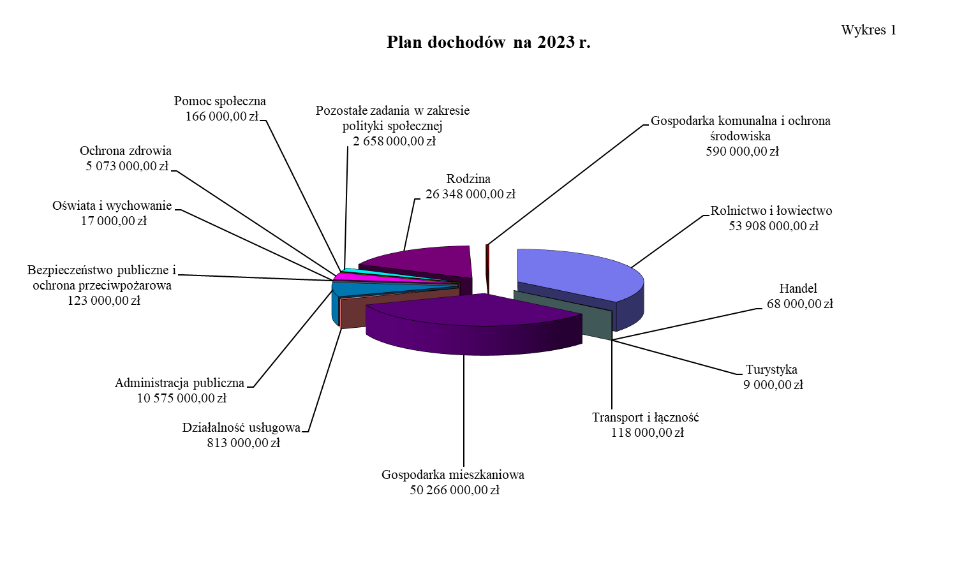

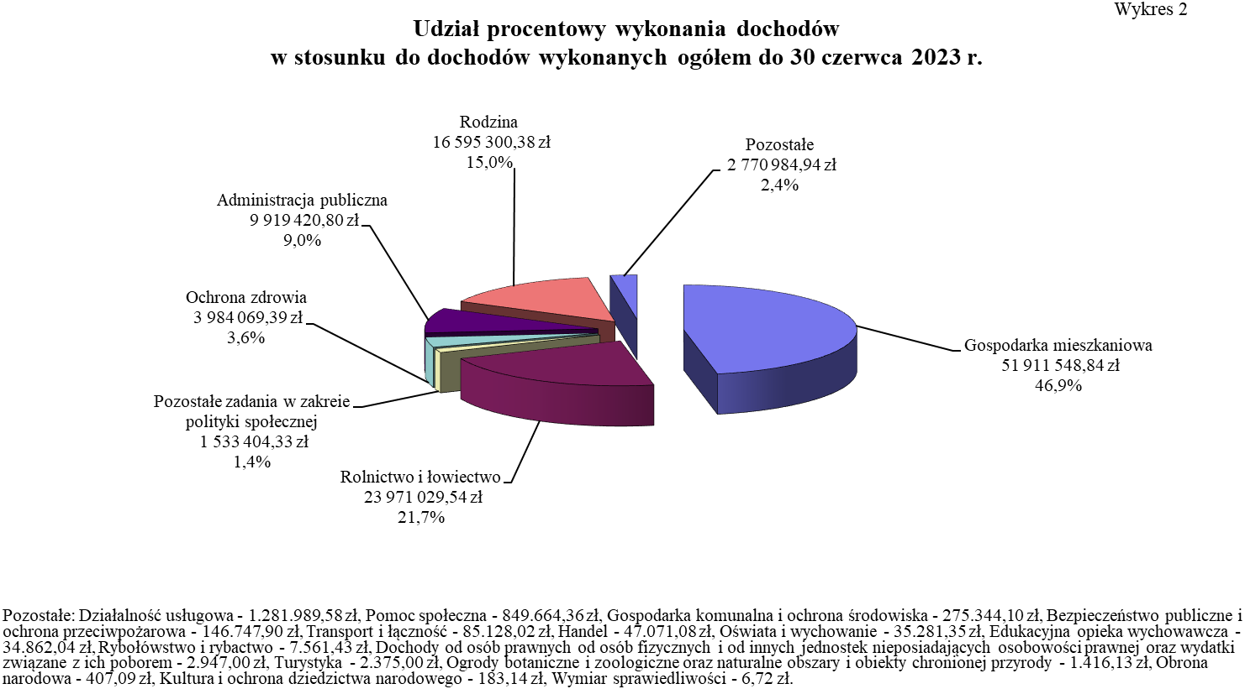
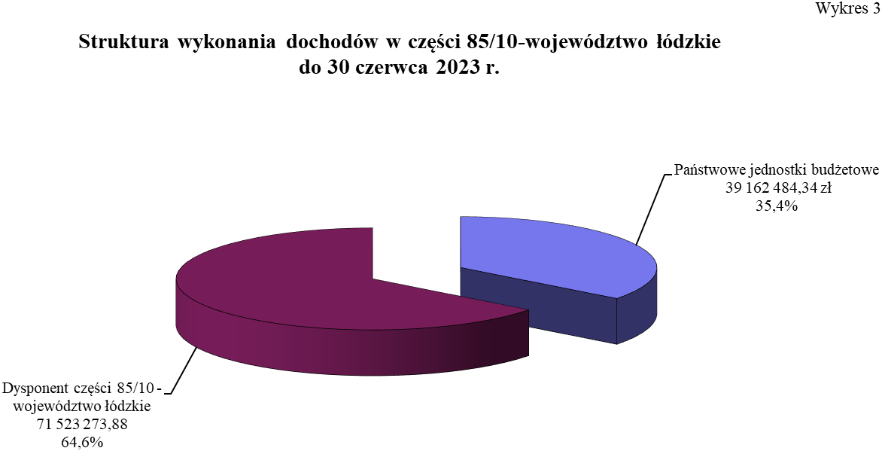

WYDATKI
Plan wydatków w ramach części 85/10 – województwo łódzkie wg ustawy budżetowej na rok 2023 został ustalony w wysokości 2.151.259.000,00 zł, a po uwzględnieniu wszystkich zmian dokonanych decyzjami Ministra Finansów i Wojewody Łódzkiego na 30 czerwca 2023 r. wyniósł 2.436.060.986,45 zł, i w poszczególnych działach ukształtował się następująco:
Dział 010 – Rolnictwo i łowiectwo 240.057.951,01 zł,
Dział 050 – Rybołówstwo i rybactwo 2.062.000,00 zł,
Dział 500 – Handel 8.540.326,00 zł,
Dział 600 – Transport i łączność 42.040.307,66 zł,
Dział 630 – Turystyka 2.000,00 zł,
Dział 700 – Gospodarka mieszkaniowa 12.787.345,00 zł,
Dział 710 – Działalność usługowa 32.630.700,06 zł,
Dział 750 – Administracja publiczna 153.497.626,85 zł,
Dział 752 – Obrona narodowa 2.574.095,47 zł,
Dział 754 – Bezpieczeństwo publiczne i ochrona przeciwpożarowa 289.840.807,03 zł,
Dział 755 – Wymiar sprawiedliwości 6.600.000,00 zł,
Dział 756 – Dochody od osób prawnych od osób fizycznych i od
innych jednostek nieposiadających osobowości prawnej
oraz wydatki związane z ich poborem 1.240.333,00 zł,
Dział 758 – Różne rozliczenia 3.467.612,53 zł,
Dział 801 – Oświata i wychowanie 153.603.705,27 zł,
Dział 851 – Ochrona zdrowia 254.462.583,32 zł,
Dział 852 – Pomoc społeczna 334.612.744,00 zł,
Dział 853 – Pozostałe zadania w zakresie polityki społecznej 15.508.097,92 zł,

Dział 854 – Edukacyjna opieka wychowawcza 9.862.836,00 zł,
Dział 855 – Rodzina 848.503.035,00 zł,
Dział 900 – Gospodarka komunalna i ochrona środowiska 13.923.982,97 zł,
Dział 921 – Kultura i ochrona dziedzictwa narodowego 7.825.298,00 zł,
Dział 925 – Ogrody botaniczne i zoologiczne oraz naturalne obszary
i obiekty chronionej przyrody 1.858.000,00 zł,
Dział 926 – Kultura fizyczna 559.599,36 zł.
Na realizację wydatków budżetu Wojewody Łódzkiego do 30 czerwca 2023 r. zostały przekazane środki i dotacje w wysokości 1.255.545.922,66 zł, tj. 51,5% planu po zmianach (wykres 4) na rzecz:
- państwowych jednostek budżetowych 265.154.278,51 zł,
- samorządu województwa 57.843.951,31 zł,
- powiatów 227.302.673,70 zł,
- gmin 704.071.784,14 zł,
- innych zadań realizowanych z budżetu Wojewody Łódzkiego 1.173.235,00 zł.

Do 30 czerwca 2023 r. plan po zmianach ustalony w kwocie 2.436.060.986,45 zł został wykonany, zgodnie ze sprawozdaniem Rb-28, w wysokości 1.255.432.067,96 zł, tj. 51,5%,
co przedstawia wykres 5.
Do 30 czerwca 2023 r. z budżetu Wojewody Łódzkiego najwięcej środków przeznaczono na zadania z zakresu (wykres 6):
- rodziny (dział 855) 434.481.338,59 zł,
(tj. 34,6% ogółu poniesionych wydatków z budżetu Wojewody Łódzkiego, głównie z przeznaczeniem na realizację świadczeń rodzinnych i świadczenia z funduszu alimentacyjnego – rozdz. 85502 w kwocie 423.817.049,00 zł, tj. 97,6% ogółu poniesionych wydatków w tym dziale)
- bezpieczeństwa publicznego i ochrony przeciwpożarowej
(dział 754) 164.836.624,67 zł,
(tj. 13,1% ogółu poniesionych wydatków z budżetu Wojewody Łódzkiego, głównie z przeznaczeniem na działalność 22 Komend Powiatowych i Miejskich Państwowej Straży Pożarnej województwa łódzkiego – rozdz. 75411, § 2110 w kwocie 149.197.736,00 zł, tj. 90,5% ogółu poniesionych wydatków w tym dziale)
- pomocy społecznej (dział 852) 156.690.262,96 zł,
(tj. 12,5% ogółu poniesionych wydatków z budżetu Wojewody Łódzkiego, głównie z przeznaczeniem na wypłatę zasiłków okresowych i stałych z pomocy społecznej – rozdz. 85214 i 85216
w kwocie 57.725.547,00 zł, tj. 36,8% ogółu poniesionych wydatków w tym dziale, na finansowanie ośrodków wsparcia dla osób z zaburzeniami psychicznymi – rozdz. 85203 w kwocie 31.156.292,96 zł, tj. 19,9% ogółu poniesionych wydatków w tym dziale oraz dofinansowanie działalności domów pomocy społecznej – rozdz. 85202 w kwocie 27.787.560,00 zł,
tj. 17,7 % ogółu poniesionych wydatków w tym dziale)
- rolnictwa i łowiectwa (dział 010) 144.509.854,04 zł,
(tj. 11,5% ogółu poniesionych wydatków z budżetu Wojewody Łódzkiego, głównie z przeznaczeniem na zwrot części podatku akcyzowego zawartego w cenie oleju napędowego wykorzystywanego do produkcji rolnej przez producentów rolnych – rozdz. 01095 w kwocie 68.811.370,73 zł, tj. 47,6% ogółu poniesionych wydatków w tym dziale oraz na sfinansowanie ustawowych zadań realizowanych przez Inspekcję Weterynaryjną na terenie województwa łódzkiego – rozdz. 01034 w kwocie 44.885.392,08 zł, tj. 31,1% ogółu poniesionych wydatków w tym dziale)
- ochrony zdrowia (dział 851) 126.062.999,04 zł.
(tj. 10,0% ogółu poniesionych wydatków z budżetu Wojewody Łódzkiego, głównie z przeznaczeniem na zadania inspekcji sanitarnej – rozdz. 85132 w kwocie 91.134.655,60 zł tj. 72,3% ogółu poniesionych wydatków w tym dziale)
Wykonanie wydatków do 30 czerwca 2023 roku wg grup ekonomicznych przedstawia wykres 7.
Do końca 2022 r. składki na ubezpieczenie zdrowotne za osoby bezrobotne bez prawa do zasiłku lub stypendium oraz na ubezpieczenie zdrowotne dzieci i uczniów niepodlegających obowiązkowi ubezpieczenia zdrowotnego z innego tytułu w rozdziale 85156, §§ 2010, 2110, 2210 finansowane były z dotacji celowej przekazywanej z budżetu Wojewody Łódzkiego.
Zgodnie z ustawą z dnia 16 listopada 2022 r. o zmianie ustawy o zawodach lekarza i lekarza dentysty oraz niektórych innych ustaw (Dz. U. z 2022 r., poz. 2770), która wprowadziła nowe zasady obsługi opłacania składki zdrowotnej, od 1 stycznia 2023 r. opłacanie składki na ubezpieczenie zdrowotne finansowanej z budżetu państwa zostało przeniesione do Narodowego Funduszu Zdrowia.

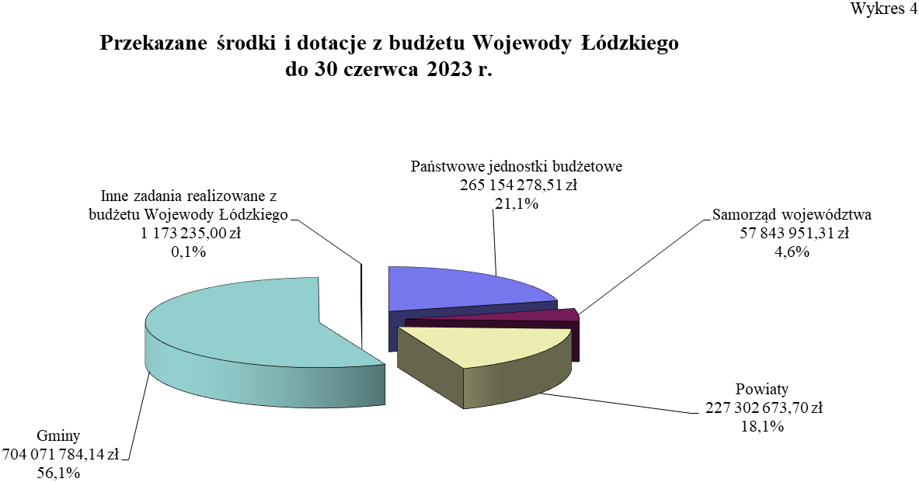
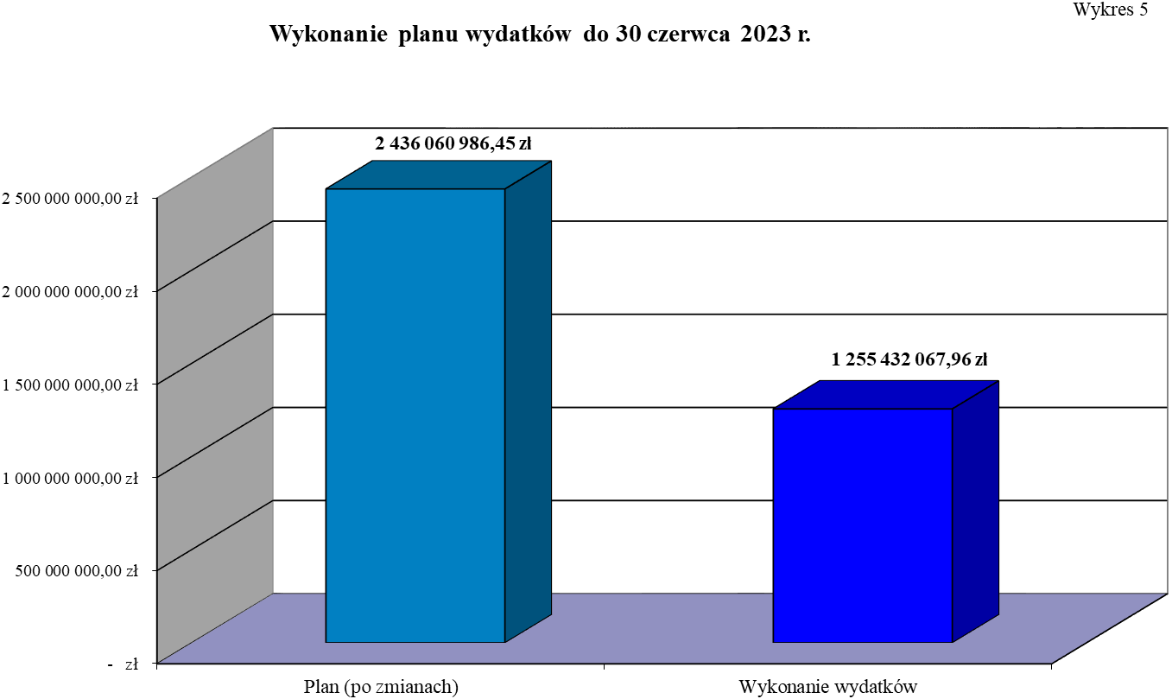
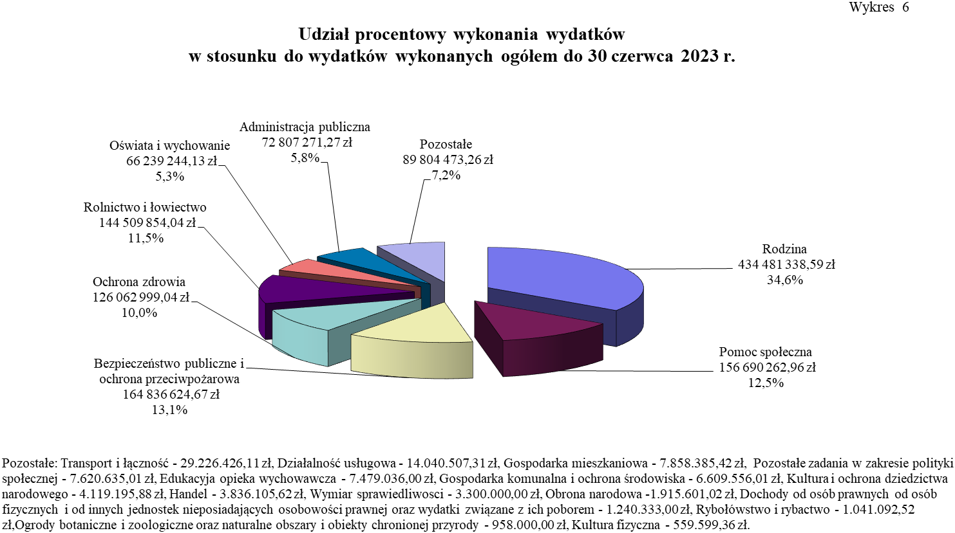
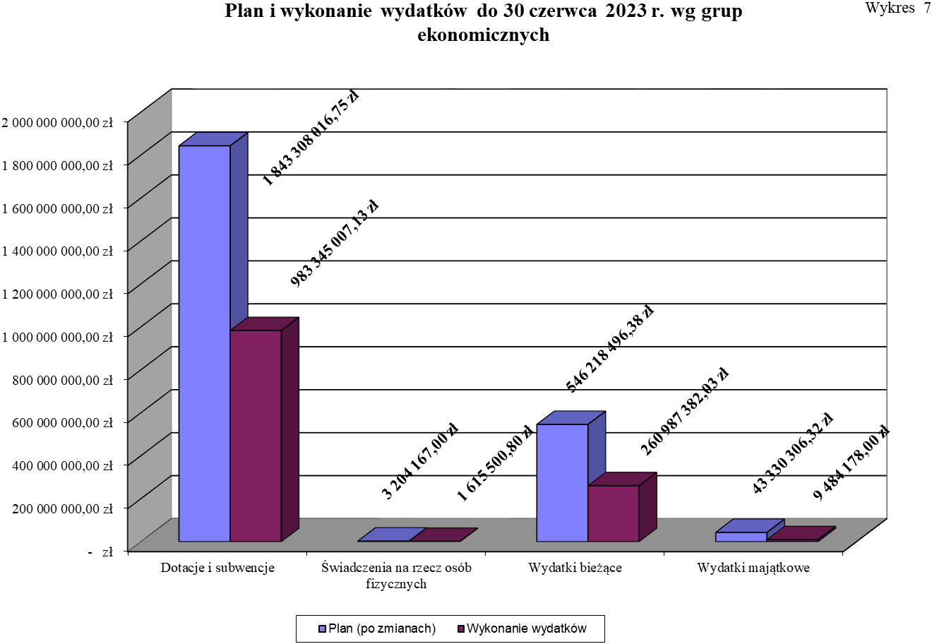

I. REALIZACJA DOCHODÓW ORAZ WYKORZYSTANIE ŚRODKÓW PRZEKAZANYCH PAŃSTWOWYM JEDNOSTKOM BUDŻETOWYM
DO 30 CZERWCA 2023 ROKU

1. JEDNOSTKI ZESPOLONEJ ADMINISTRACJI RZĄDOWEJ
W WOJEWÓDZTWIE ŁÓDZKIM

Dochody w jednostkach zespolonej administracji rządowej w województwie łódzkim ustalone
w ustawie budżetowej na rok 2023 w wysokości 18.718.000 zł do 30 czerwca br. zostały zrealizowane w łącznej kwocie 15.781.478,11 zł, tj. 84,3% planu, w szczególności przez:
- Łódzki Urząd Wojewódzki w Łodzi 11.258.662,71 zł,
(co stanowi 71,3% ogółu dochodów zrealizowanych przez jednostki zespolonej administracji rządowej do 30 czerwca 2023 r.), głównie z tytułu opłat paszportowych – 6.588.956,72 zł, opłat za zezwolenia na pracę – 1.785.800,00 zł, opłat związanych z wydawaniem kart pobytu – 1.224.616,00 zł
- Wojewódzką Stację Sanitarno - Epidemiologiczną w Łodzi 3.374.925,06 zł,
(co stanowi 21,4% ogółu dochodów zrealizowanych przez jednostki zespolonej administracji rządowej do 30 czerwca 2023 r.), głównie z tytułu usług cywilnoprawnych m.in. w zakresie wykonywanych badań żywności, wody do spożycia, badań na stanowiskach pracy, badań diagnostycznych, badań diagnostycznych aparatury, badań papierosów oraz usług związanych z realizacją badań, w szczególności przewozu próbek do badań (stacje bez laboratoriów) – 2.001.163,63 zł, oraz opłat za badania laboratoryjne oraz inne czynności wykonywane w związku ze sprawowaniem bieżącego i zapobiegawczego nadzoru sanitarnego – 637.127,76 zł

Wykonanie dochodów na dzień 30 czerwca br. ponad ustalony plan roczny na 2023 r. wystąpiło w jednej jednostce zespolonej administracji rządowej:

- Wojewódzkim Inspektoracie Farmaceutycznym w Łodzi - dochody ustalone w ustawie budżetowej na rok 2023 w wysokości 157.000,00 zł do 30 czerwca br. zostały zrealizowane w kwocie 236.640,00 zł, tj. 150,7% planu.
Na większe wykonanie dochodów miało wpływ uzyskanie dochodów głównie z poniższych tytułów:
- opłat za udzielone zezwolenia na prowadzenie aptek i punktów aptecznych, opłat za zmiany zezwoleń na prowadzenie aptek ogólnodostępnych i punktów aptecznych, przeniesień zezwoleń na prowadzenie aptek ogólnodostępnych oraz innych opłat
(§ 0620). Wykonane dochody obejmowały wpływy z opłat za wydanie:
- 2 zezwoleń na prowadzenie aptek ogólnodostępnych (17.450 zł za zezwolenie),
- 3 zezwoleń na prowadzenie punktów aptecznych (1.800 zł za zezwolenie),
- 40 zmian zezwoleń na prowadzenie aptek ogólnodostępnych (3.490 zł za zmianę zezwolenia),
- 6 zmian zezwoleń na prowadzenie punktów aptecznych (900 zł za zmianę zezwolenia),
- 6 przeniesień zezwoleń na prowadzenie aptek ogólnodostępnych (3.490 zł za przeniesienie zezwolenia),
oraz opłatę za złożenie wniosku o wydanie/zmianę zezwolenia na stosowanie do badań środków odurzających, substancji psychotropowych i prekursorów kategorii 1 i 4,
- 3 wniosków o wydanie zezwolenia (750 zł za zezwolenie).

Dochody wykonano na poziomie 208.490,00 zł, przy planie na cały 2023 rok w wysokości 157.000 zł. Wynika to z faktu, iż Inspektorat nie może precyzyjnie zaplanować dochodów pochodzących z opłat za wydanie, zmianę lub przeniesienie zezwolenia na prowadzenie apteki bądź punktu aptecznego. Decyzje przedsiębiorców chcących uruchomić aptekę lub punkt apteczny są bowiem suwerennymi i niezależnymi od Inspektoratu projektami biznesowymi. Oszacowanie ich ilości może być zatem jedynie orientacyjne.
Nie można również przewidzieć zmian w udzielonych już zezwoleniach, które wynikają np. ze zmian adresów zamieszkania, zmiany nazwiska osoby fizycznej lub przeniesienia zezwolenia na rzecz podmiotu, który nabył całą aptekę ogólnodostępną oraz zmiany zezwolenia w zakresie określenia podmiotu posiadającego zezwolenie w przypadku gdy wskazany spadkobierca może być zezwoleniobiorcą.

- grzywien i innych kar pieniężnych od osób prawnych i innych jednostek organizacyjnych (§ 0580), tj. kar pieniężnych nałożonych na przedsiębiorców (spółki) decyzjami Łódzkiego Wojewódzkiego Inspektora Farmaceutycznego na podstawie:
- art. 71a oraz art. 129e ustawy z dnia 6 września 2001r. – Prawo farmaceutyczne – 4 kary (1 kara x 250 zł, 2 kary x 1.000 zł, 1 kara x 12.000 zł);
- art. 120 oraz art. 127d i 127cb ustawy z dnia 6 września 2001r. – Prawo farmaceutyczne – 6 kar (6 kar x 1.000 zł).

Dochody zostały wykonane na poziomie 20.250 zł, przy braku planu na rok 2023. Spowodowane jest to tym, iż Inspektorat nie jest w stanie przewidzieć jaka będzie ilość postępowań, które zostaną wszczęte w sprawie naruszenia przepisów Prawa farmaceutycznego, czasu w jakim toczyłyby się te postępowania jak również ich administracyjnej ścieżki (przedsiębiorca ma prawo odwołania się od decyzji ŁWIF do GIF). Ponadto, przy ustalaniu wysokości kary uwzględnia się w szczególności okres, stopień oraz okoliczności naruszenia przepisów ustawy, a także ich uprzednie naruszenie.

Wykonanie dochodów znacznie poniżej ustalonego planu na rok 2023 wystąpiło na 30 czerwca 2023 r. w czterech jednostkach zespolonej administracji rządowej:

- Wojewódzkim Inspektoracie Jakości Handlowej Artykułów Rolno – Spożywczych w Łodzi - dochody ustalone w ustawie budżetowej na rok 2023 w wysokości 460.000 zł do 30 czerwca br. zostały zrealizowane zaledwie w kwocie 100.259,23 zł, tj. 21,8% planu. Najniższą realizację planu można zaobserwować w dziale 010, rozdziale 01023, § 0830, tj. wpływach z usług, gdzie zaplanowano dochody na poziomie 350.000 zł, a zrealizowano zaledwie w wysokości 12.989,72 zł, co stanowi 3,7% planu.
Na powyższe dochody złożyły się:
- kontrole jakości handlowej artykułów rolno-spożywczych w produkcji i obrocie, w tym wywożonych za granicę,
- kontrole jakości handlowej artykułów rolno-spożywczych przywożonych spoza państw członkowskich Unii Europejskiej oraz spoza państw członkowskich Europejskiego Porozumienia o Wolnym Handlu (EFTA) - stron umowy o Europejskim Obszarze Gospodarczym,
- dokonywanie oceny i wydawanie świadectw w zakresie jakości handlowej artykułów rolno-spożywczych,
- kontrole warunków składowania i transportu artykułów rolno-spożywczych.
Na tak dużą rozbieżność pomiędzy planem, a zrealizowanym dochodem miała wpływ zmiana przepisów. W ustawie z dnia 21 grudnia 2000 roku o jakości handlowej artykułów rolno – spożywczych wprowadzono zmiany w art. 39 – „Opłaty za czynności w ramach kontroli”, w ramach którego podmiot kontrolowany jest obowiązany wnieść opłaty za czynności przeprowadzone w ramach kontroli w wyniku której stwierdzono, że artykuły rolno - spożywcze nie odpowiadają wymaganiom w zakresie jakości handlowej wynikającym z przepisów o jakości handlowej lub wymaganiom dodatkowym zadeklarowanym przez producenta.
Ustawa w sposób zasadniczy zmieniła dotychczasowy tryb obciążania podmiotów kontrolowanych opłatami za czynności kontrolne, obciążenie kosztami kontroli uzależnione jest od stwierdzenia w toku kontroli nieprawidłowości, zarówno w odniesieniu do kontroli na rynku krajowym, jak i kontroli granicznej (art. 39 ust. 1).
W związku z powyższym przedsiębiorcy nie ponoszą opłat za czynności kontrolne gdy nie ma nieprawidłowości, co ma wpływ na niższe wykonanie od planowanego dochodów
w § 0830.

- Wojewódzkim Inspektoracie Ochrony Roślin i Nasiennictwa w Łodzi - dochody ustalone w ustawie budżetowej na rok 2023 w wysokości 804.000 zł do 30 czerwca br. zostały zrealizowane zaledwie w kwocie 246.633,15 zł, tj. 30,7% planu. Najniższą realizację planu można zaobserwować w dziale 010, rozdziale 01032, § 0830, tj. wpływach z usług jak kontrola fitoanitarna, badania sadzeniaków ziemniaka, kwalifikacja polowa, kwalifikacja szkółek, pobieranie prób, szkolenia i akredytacje, sprzedaż etykiet i paszportów, gdzie zaplanowano dochody na poziomie 800.000 zł, a zrealizowano zaledwie w wysokości 228.278,39 zł, co stanowi 28,5% planu.
Jak można zaobserwować nastąpiło dalsze zmniejszenie wykonania dochodów budżetowych w stosunku do planu, jak i wykonania w analogicznym okresie roku ubiegłego, które wyniosło 316.153,39 zł. Było to spowodowane pogłębiającym się procesem uniezależniania się upoważnionych przedsiębiorców do paszportowania, co przełożyło się na wpływy ze świadczonych usług. Ponadto ograniczenia w obrocie z krajami objętymi wojną i sankcjami w znaczącym stopniu przełożyły się na niższą od szacowanej ilości zgłoszonych prób do badań fitosanitarnych oraz wniosków do kwalifikacji.

- Wojewódzkim Inspektoracie Transportu Drogowego w Łodzi – dochody ustalone w ustawie budżetowej na rok 2023 w wysokości 8.000 zł do 30 czerwca br. zostały zrealizowane zaledwie w kwocie 3.191,98 zł, tj. 39,9% planu. Najniższą realizację planu można zaobserwować w dziale 600, rozdziale 60055, § 0580, tj. wpływach z tytułu grzywien i innych kar pieniężnych od osób prawnych i innych jednostek organizacyjnych dotyczące wyłącznie Postanowień o nałożeniu grzywien za niestawiennictwo w charakterze świadka nakładanych przez Inspektorów Transportu Drogowego oraz Naczelnika Wydziału Prawnego w Wojewódzkim Inspektoracie Transportu Drogowego w Łodzi na podstawie art. 88 § 1 ustawy z dnia 14 czerwca 1960 r. Kodeks postępowania administracyjnego, gdzie zaplanowano dochody na poziomie 4.000 zł, a zrealizowano zaledwie 600,00 zł, co stanowi 15,0% planu. Należności z tytułu nieuiszczonych kar pieniężnych w ww. paragrafie na dzień 30 czerwca br. wynosiły 3.550 zł, całość to należności wymagalne. Jednostka na bieżąco podejmuje działania windykacyjne, poprzez kierowanie tytułów wykonawczych do właściwych organów egzekucyjnych. Tytuły wykonawcze przekazywane są wyłącznie w formie elektronicznej, co znacznie może wpłynąć na realizację tytułu.

- Kuratorium Oświaty w Łodzi - dochody ustalone w ustawie budżetowej na rok 2023
w wysokości 17.000 zł do 30 czerwca br. zostały zrealizowane w kwocie 7.323,29 zł,
tj. 43,1% planu. Na zaistniałą sytuację miały wpływ dochody na poziomie 2.254,80 zł w dziale 801, rozdziale 80195, § 0620, tj. wpływy z opłat za zezwolenia, akredytacje oraz opłaty ewidencyjne, w tym opłaty za częstotliwości, gdzie zaplanowano dochody na poziomie 8.000 zł, co daje wykonanie dochodów na poziomie 28,2%. Należy zaznaczyć, iż Kuratorium Oświaty w Łodzi szacuje planowaną kwotę na akredytację biorąc pod uwagę to, jak ten rodzaj działalności był realizowany w latach ubiegłych. Do dnia 30 czerwca br. wpłynęły tylko dwie opłaty akredytacyjne. Jednostka nie ma wpływu, ani wiedzy ile podmiotów wystąpi z wnioskiem o akredytację.

Realizację dochodów jednostek zespolonej administracji rządowej w województwie łódzkim przedstawiają wykresy 8 i 9.

Stan zaległości wykazany na 30 czerwca 2023 r. w jednostkach zespolonej administracji rządowej wyniósł 38.838.465,96 zł i zwiększył się wynikowo w porównaniu z rokiem 2022 (27.839.547,33 zł) o kwotę 10.998.918,63 zł.
Wysoki stan zaległości wystąpił głównie w:
- Wojewódzkim Inspektoracie Ochrony Środowiska w Łodzi w wysokości 14.381.531,24 zł (37,0% zaległości wykazanych przez jednostki zespolonej administracji rządowej). Należy zauważyć, iż największy wzrost wystąpił w dziale 900, rozdziale 90014, § 0580 tj. wpływy z tytułu grzywien i innych kar pieniężnych wymierzonych za naruszenie wymogów ochrony środowiska od osób prawnych i innych jednostek organizacyjnych. Na koniec IV kwartału 2022 r. zaległości w ww. paragrafie wyniosły 100.000,00 zł, natomiast na koniec II kwartału 2023 r. wzrosły do poziomu 14.292.924,00 zł. Zaległość ta dotyczy należności wynikającej z decyzji pieniężnej, orzeczonej wobec podmiotu, który skutecznie złożył wniosek o ogłoszenie upadłości. Postanowienie sądu o ogłoszeniu upadłości zostało wydane przed dniem, w którym decyzja Łódzkiego Wojewódzkiego Inspektora Ochrony Środowiska nakładająca na podmiot administracyjną karę pieniężną stała się ostateczna. Wierzytelność z tytułu wymienionej kary została zgłoszona do syndyka masy upadłościowej, który prowadzi dalsze postępowanie zgodnie z przepisami ustawy z dnia 28 lutego 2003 r. Prawo upadłościowe.

- Wojewódzkiej Stacji Sanitarno - Epidemiologicznej w Łodzi w wysokości
11.773.157,71 zł (30,3% zaległości wykazanych przez jednostki zespolonej administracji rządowej) i dotyczyły głównie :
- nałożonych grzywien i kar pieniężnych na osoby fizyczne (dział 851, rozdział 85132, § 0570), w tym za naruszenia bezpieczeństwa żywności i żywienia oraz z tytułu grzywien w celu przymuszenia do wykonania obowiązku szczepień, za wprowadzanie do obrotu na terytorium Rzeczypospolitej Polskiej środków zastępczych oraz naruszenia określonych ograniczeń, nakazów i zakazów w związku z wystąpieniem stanu epidemii COVID-19, w łącznej kwocie 3.064.753,58 zł;
- nałożonych grzywien i kar pieniężnych na osoby prawne i inne jednostki organizacyjne (dział 851, rozdział 85132, § 0580), w tym w szczególności za wprowadzanie do obrotu na terytorium Rzeczypospolitej Polskiej środków zastępczych oraz za naruszenia bezpieczeństwa żywności i żywienia, w łącznej kwocie 4.152.966,81 zł;
- odsetek od nieterminowych płatności w szczególności od kar dotyczących środków zastępczych (dział 851, rozdział 85132, § 0910), w łącznej kwocie 4.328.870,09 zł.
Wojewódzka Stacja Sanitarno - Epidemiologiczna w Łodzi oraz Powiatowe Stacje prowadzą bieżącą windykację należności wysyłając upomnienia, wezwania do zapłaty, zapytania do Urzędów Skarbowych o realizację wystawionych tytułów, ustalając miejsca pobytu dłużników, wysyłając pisma do ewidencji gospodarczej, ewidencji ludności, urzędu statystycznego, itp.
Należy zaznaczyć, iż w Wojewódzkiej Stacji Sanitarno - Epidemiologicznej w Łodzi generalnie odnotowano spadek zaległości w stosunku do roku 2022. Poziom zaległości spadł w ww. jednostce budżetowej na dzień 30 czerwca br. o
787.145,08 zł, tj. o blisko 6,3% w stosunku do IV kwartału 2022 r., gdzie wynosił 12.560.302,79 zł.

- Łódzkim Urzędzie Wojewódzkim w Łodzi w wysokości 11.338.512,56 zł (29,2% zaległości wykazanych przez jednostki zespolonej administracji rządowej), w szczególności
z tytułu:
- przejęcia z 1 stycznia 2017 r. przez Wojewodę Łódzkiego nieściągniętych należności zlikwidowanego Funduszu Skarbu Państwa, w związku z art. 117 ust. 9 ustawy z dnia
16 grudnia 2016 r. Przepisy wprowadzające ustawę o zasadach zarządzania mieniem państwowym (dział 750, rozdz. 75011, §§ 0630, 0640, 0810, 0920, 1010 –
8.752.119,38 zł),
- odpłatnego nabycia prawa własności budynków, innych urządzeń i lokali wydanych
na podstawie art. 2 ust. 3 ustawy z dnia 29 września 1990 r. o zmianie ustawy
o gospodarce gruntami i wywłaszczaniu nieruchomości (dział 750, rozdz. 75011, § 0770 – 689.034,40 zł),
- różnych dochodów m. in. zwrotu kosztów utrzymania czystości terenów i konserwacji linii telefonicznej oraz opłaty za wydanie karty RCP (dział 750, rozdz. 75011, § 0970 – 218.413,08 zł),
- kar nakładanych przez Inspektorów Nadzoru Budowlanego na podstawie ustawy z dnia
7 lipca 1994 r. Prawo budowlane oraz wpłat z tytułu kar za nieterminowe wydanie decyzji nakładane na podstawie art. 35 ust. 6 Prawa budowlanego wraz z odsetkami (dział 710, rozdz. 71015, §§ 0570, 0580, 0910 – 85.972,82 zł),
Zaległości w rozdziale 71015 wynikające z nieuiszczania przez zobowiązanych
w terminie należności z tytułu kar są egzekwowane w trybie ustawy z dnia 17 czerwca 1966 r. o postępowaniu egzekucyjnym w administracji. Na poziom zaległości wpływa fakt, że działania podejmowane przez organy egzekucyjne w wielu przypadkach nie prowadzą do zaspokojenia należności.
- ekwiwalentu z tytułu zwierzyny bezprawnie pozyskanej oraz obowiązku naprawienia szkód zasądzonych wyrokami wraz z odsetkami (dział 010, rozdz. 01095, §§ 0920, 0970 – 34.332,00 zł),
- kar pieniężnych za prowadzenie bez pozwolenia placówek zapewniających całodobową opiekę osobom starszym, wymierzonych w drodze decyzji administracyjnej przez wojewodę, na podstawie ustawy z dnia 12 marca 2004 r. o pomocy społecznej, które stanowią dochód budżetu państwa. Egzekucja przedmiotowych kar wraz z odsetkami za zwłokę następuje w trybie przepisów o postępowaniu egzekucyjnym w administracji (dział 852, rozdz. 85202, §§ 0570, 0920 – 32.020,11 zł),
- grzywien nałożonych przez wojewodę w związku z prowadzoną egzekucją obowiązków o charakterze niepieniężnym oraz grzywien nałożonych na świadków i biegłych na podstawie ustawy z dnia 14 czerwca 1960 r. Kodeksu postepowania administracyjnego (dział 750, rozdz. 75011, § 0570 – 24.939,98 zł),
Wierzytelności z tytułu kar egzekwowane są w drodze egzekucji administracyjnej.
Z uwagi na fakt, iż wierzyciel ma ograniczone uprawnienia w zakresie czynności egzekucyjnych, skuteczność windykacji zależy w dużej mierze od zaangażowania organu egzekucyjnego. W każdym przypadku analizowane są relacje poborców skarbowych
i dostarczane organowi egzekucyjnemu wszelkie posiadane informacje o dłużniku.
W miarę możliwości podejmowane są działania zmierzające do jak najskuteczniejszej realizacji dochodów budżetowych.

Zauważyć należy, że w Łódzkim Urzędzie Wojewódzkim w Łodzi na 30 czerwca br. nastąpił generalnie spadek zaległości o 2.533.423,97 zł w stosunku do 2022 roku, w którym to wyniosły 13.871.936,53 zł. Największe zmniejszenie poziomu zaległości tj. o 1.898.421,65 zł w stosunku do roku 2022 można zaobserwować w dziale 750, rozdziale 75011, § 0920 obejmującym odsetki naliczane od należności nieuregulowanych w terminie, których wysokość uzależniona jest od obowiązującej stopy procentowej. Zmniejszenie poziomu zaległości w ww. paragrafie wynika przede wszystkim z faktu odpisania z ewidencji księgowej ŁUW w Łodzi – dysponenta III stopnia, stosownie do treści art. 35b ust. 4 ustawy z dnia 29 września 1994 r. o rachunkowości, nieściągalnych należności, w związku z umorzeniem przez organy egzekucyjne postępowań egzekucyjnych z powodu ich bezskuteczności. W szczególności odpisana zostało należność w kwocie 1.718.163,80 zł, z tytułu odsetek wobec jednego z dłużników.

Do 30 czerwca 2023 r. plan wydatków po zmianach w jednostkach zespolonej administracji rządowej w województwie łódzkim został ustalony w kwocie 451.574.705,87 zł. Przekazane środki do 30 czerwca 2023 r. w wysokości 207.455.793,35 zł zostały wykorzystane w kwocie
207.403.444,01 zł, tj. blisko 100,0% przekazanych środków i 45,9% planu, z przeznaczeniem na: wynagrodzenia wraz z pochodnymi – 172.091.436,57 zł, wydatki bieżące dotyczące kosztów utrzymania jednostek administracji zespolonej – 33.004.466,46 zł, dotacje – 1.150.000,00 zł oraz wydatki majątkowe – 1.157.540,98 zł, co przedstawia wykres 10.
Realizację wydatków jednostek administracji zespolonej w województwie łódzkim przedstawia wykres 11.
Na 30 czerwca 2023 r. w jednostkach zespolonej administracji rządowej w województwie łódzkim zobowiązania niewymagalne wyniosły 8.584.043,68 zł.

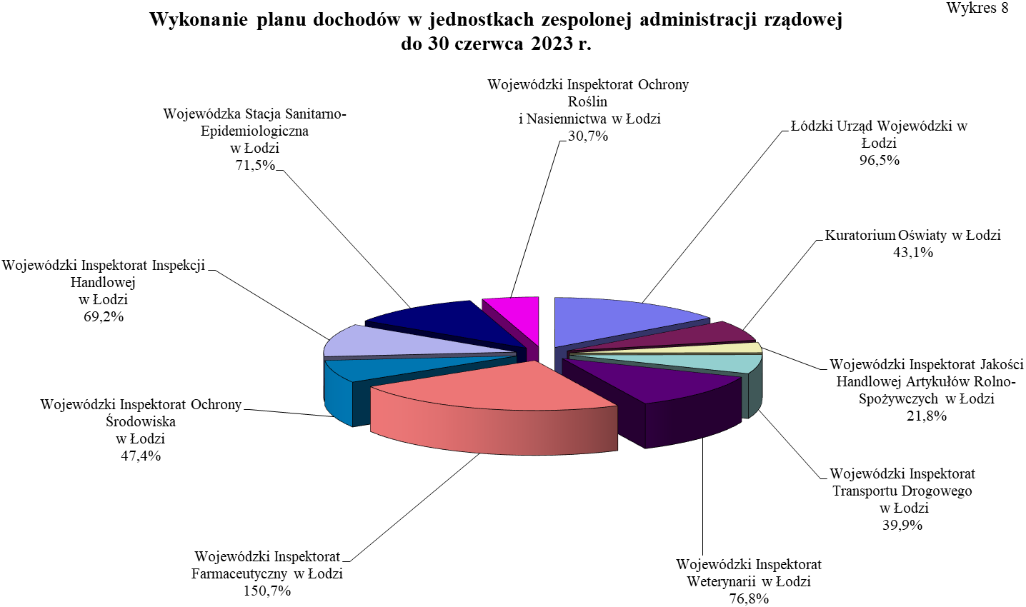
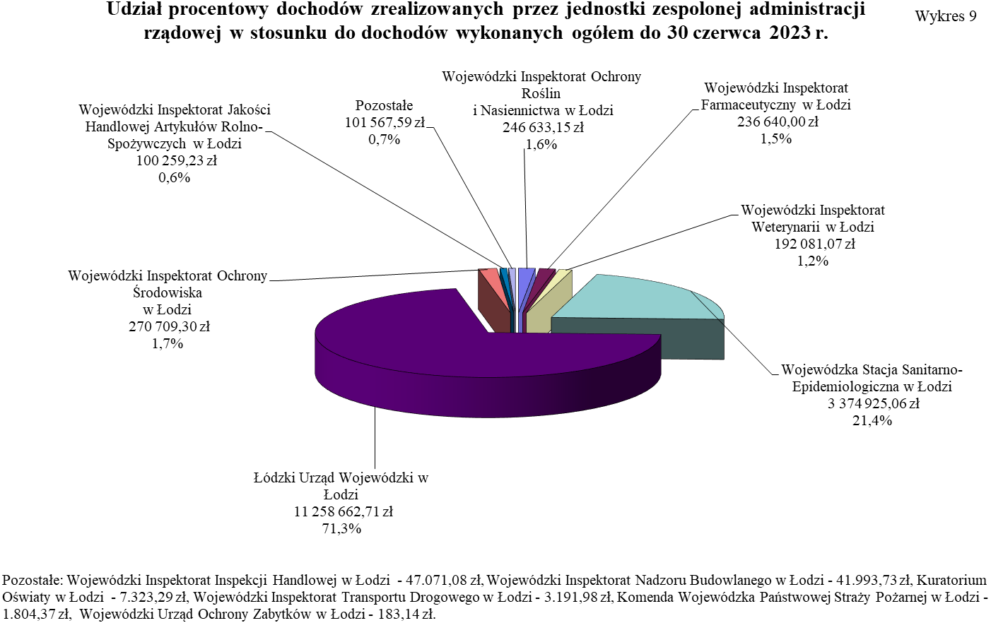

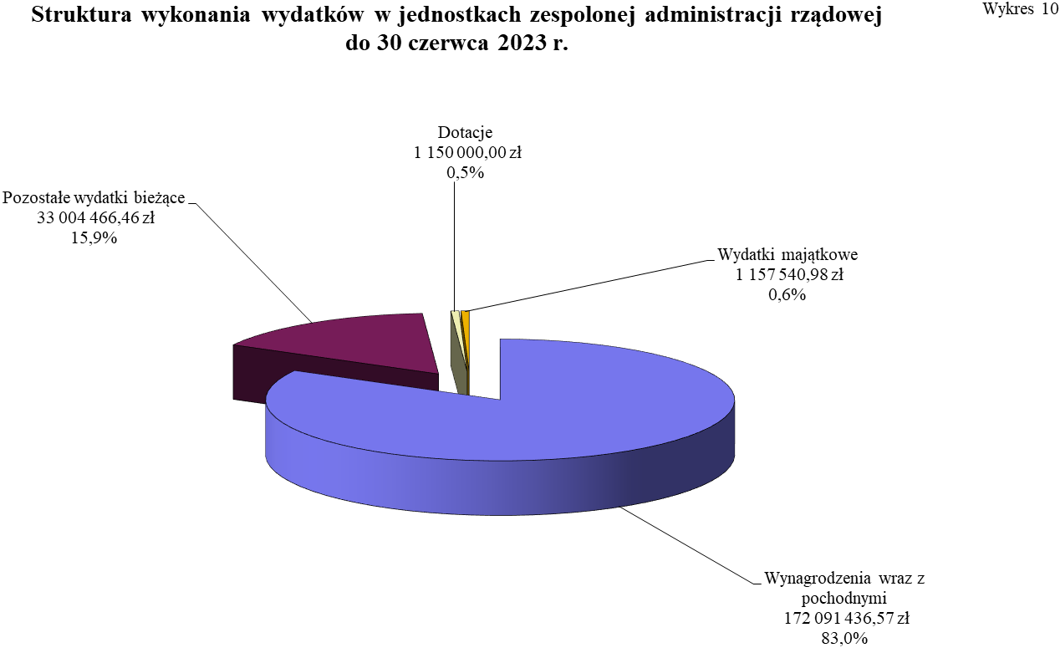
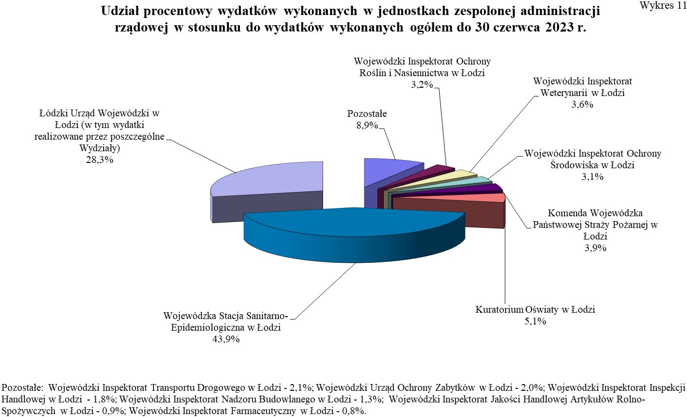

2. JEDNOSTKI NIEZESPOLONEJ ADMINISTRACJI RZĄDOWEJ
W WOJEWÓDZTWIE ŁÓDZKIM

Dochody w jednostkach niezespolonej administracji rządowej w województwie łódzkim ustalone w ustawie budżetowej na rok 2023 w wysokości 52.384.000 zł do 30 czerwca br. zrealizowane zostały przez Powiatowe Inspektoraty Weterynarii w łącznej kwocie 23.381.006,23 zł, tj. 44,6% planu, głównie z tytułu pobieranych opłat za czynności weterynaryjne przez lekarzy Powiatowych Inspektoratów Weterynarii, tj. m.in. kontrole zwierząt przeznaczonych do handlu, dopuszczenie do obrotu środków spożywczych, nadzór nad przetwórstwem, odprawy transportowe oraz wystawianie świadectw zdrowia - 23.168.520,25 zł. Wykonanie dochodów poniżej 50% planu spowodowane jest sytuacją na rynku mięsnym tj. zmniejszeniem się ilości zwierząt poddawanych ubojowi oraz rozbiórce.

Zaległości na 30 czerwca 2023 r. wynoszące 903.285,50 zł wystąpiły głównie w § 0690 z tytułu nieuregulowania opłat za czynności wykonywane w terenie przez wyznaczonych lekarzy weterynarii dotyczących nadzoru nad ubojem zwierząt rzeźnych, rozbiorem lub przetwórstwem mięsa oraz monitoringu substancji niedozwolonych, pozostałości chemicznych, biologicznych, produktów leczniczych i skażeń promieniotwórczych u zwierząt. Część zaległości w § 0690 stanowią niezapłacone decyzje w związku z ogłoszoną upadłością zakładów, a co za tym idzie toczą się w tych sprawach postępowania sądowe. W przypadku upływu terminu płatności lub uchylania się od płacenia należności Powiatowy Inspektorat Weterynarii w Łodzi wzywa dłużnika do zapłaty. W przypadku nieuregulowania płatności kieruje roszczenie do egzekucji.

Stan zaległości wykazany na 30 czerwca 2023 r. przez Powiatowe Inspektoraty Weterynarii
w kwocie 903.285,50 zł wzrósł wynikowo w porównaniu z rokiem 2022 (868.942,91 zł)
o kwotę 34.342,59 zł. Największy procentowy wzrost zaległości tj. o 38,0% można zaobserwować w § 0570 dotyczącym wpływów z tytułu grzywien i innych kar pieniężnych od osób fizycznych za nieprzestrzeganie wymagań weterynaryjnych przy produkcji mięsa na użytek własny. Wspomniany wzrost powstał w związku z większą ilością kontroli, a co za tym idzie większą ilością niezapłaconych kar nałożonych za niespełnienie warunków sanitarno-weterynaryjnych. Jeżeli chodzi o wzrost wartościowy to największy przyrost, gdyż aż o kwotę 21.782,33 zł wystąpił w § 0690 z tytułu wcześniej wspomnianego nieuregulowania opłat za czynności wykonywane w terenie przez wyznaczonych lekarzy weterynarii.

Do 30 czerwca 2023 r. plan wydatków po zmianach dla jednostek niezespolonej administracji rządowej w województwie łódzkim został ustalony w kwocie 115.660.554,00 zł. Przekazane środki do 30 czerwca 2023 r. w wysokości 56.653.036,36 zł zostały wykorzystane w kwocie
56.595.887,28 zł, tj. 99,9% przekazanych środków i 48,9% planu, z przeznaczeniem
na: wynagrodzenia wraz z pochodnymi – 17.655.723,37 zł, wydatki bieżące dotyczące kosztów utrzymania Powiatowych Inspektoratów Weterynarii – 38.810.163,91 zł oraz wydatki majątkowe – 130.000,00 zł, co przedstawia wykres 12.

Na 30 czerwca 2023 r. w jednostkach niezespolonej administracji rządowej w województwie łódzkim zobowiązania wymagalne nie wystąpiły, zaś zobowiązania niewymagalne wyniosły 1.238.548,05 zł.

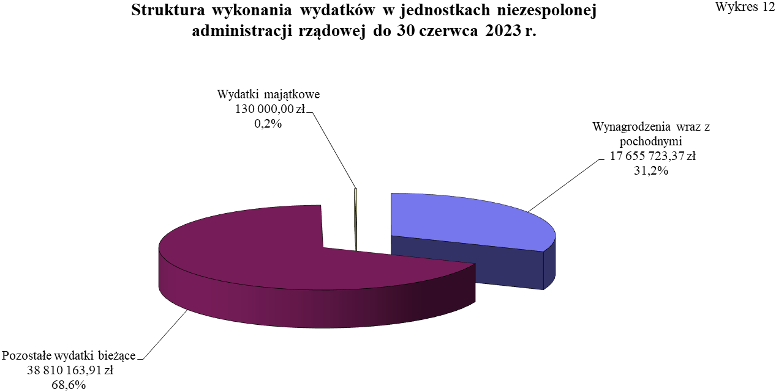

3. JEDNOSTKI ORGANIZACYJNE PODPORZĄDKOWANE WOJEWODZIE ŁÓDZKIEMU LUB PRZEZ NIEGO NADZOROWANE

Dochody jednostek organizacyjnych podporządkowanych Wojewodzie Łódzkiemu lub przez niego nadzorowanych nie zostały ustalone w ustawie budżetowej na rok 2023.

Państwowa Straż Rybacka w Łodzi do 30 czerwca 2023 r. nie uzyskała nieplanowanych dochodów.
Do 30 czerwca 2023 r. plan wydatków po zmianach dla Państwowej Straży Rybackiej w Łodzi został ustalony w kwocie 2.062.000,00 zł. Przekazane środki do 30 czerwca 2023 r. w wysokości 1.045.448,80 zł zostały wykorzystane w kwocie 1.041.092,52 zł, tj. 99,6% przekazanych środków i 50,5% planu, z przeznaczeniem na: wynagrodzenia wraz z pochodnymi – 900.811,95 zł oraz wydatki bieżące dotyczące kosztów utrzymania jednostki – 140.280,57 zł, co przedstawia wykres 13.

Na 30 czerwca 2023 r. w Państwowej Straży Rybackiej w Łodzi zobowiązania wymagalne nie wystąpiły, zaś zobowiązania niewymagalne wyniosły 59.584,08 zł.

---------------------------------------------------------------------------------------------------------------------
Realizację dochodów i wydatków oraz strukturę wykonania wydatków w państwowych jednostkach budżetowych przedstawiają odpowiednio wykresy 14, 15, 16 i 17 oraz poniższe tabele.

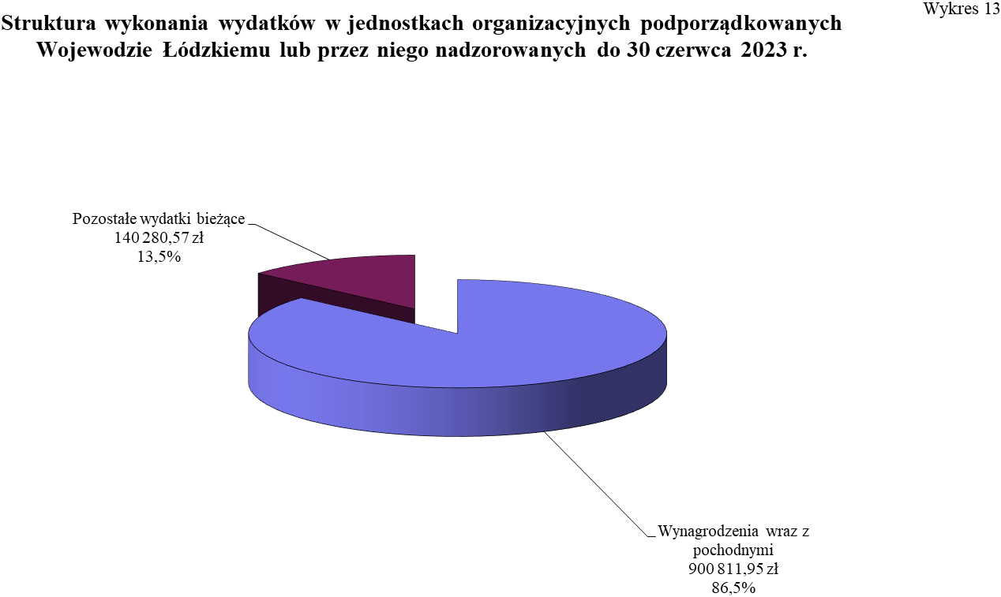

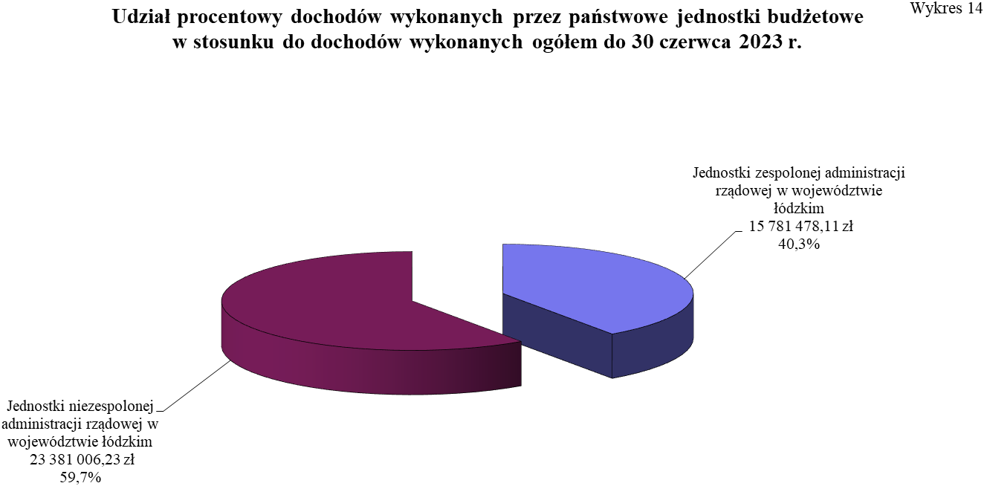

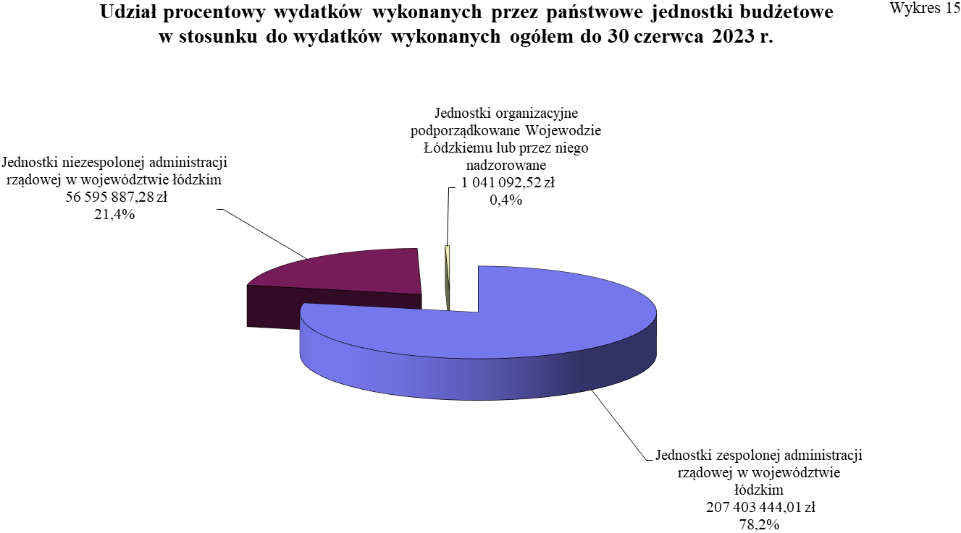

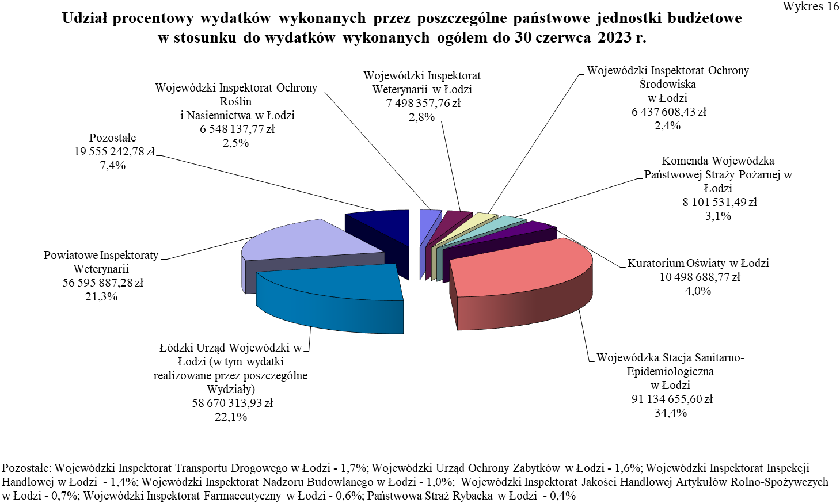

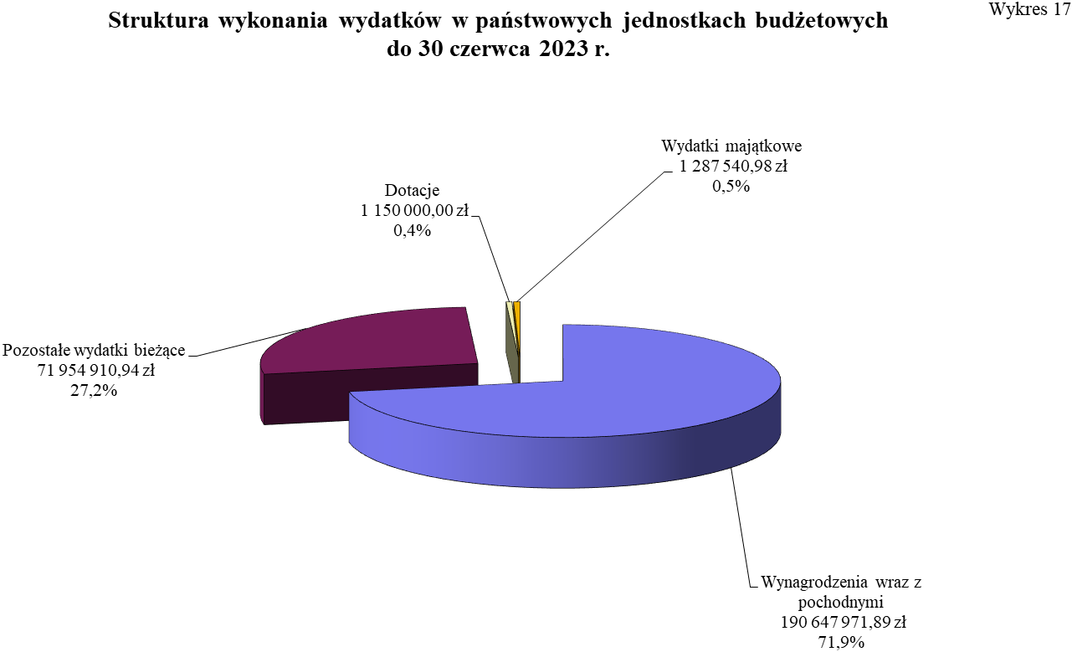

 | Wykonanie dochodów w państwowych jednostkach budżetowych w I półroczu 2023 r.
 |  |  |  |  |  |  |  | w złotych i groszach
 | Lp. | Nazwa jednostki | Plan dochodów  na 2023 rok | Należności (saldo pocz. + przypisy minus odpisy) | Potrącenia | Dochody wykonane | Saldo końcowe |  |  | % zrealizowanych dochodów  (6:3)
 |  |  |  |  |  |  | należności pozostałe do zapłaty |  | Nadpłaty | % zrealizowanych dochodów  (6:3)
 |  |  |  |  |  |  |  | w tym: | Nadpłaty | % zrealizowanych dochodów  (6:3)
 |  |  |  |  |  |  | ogółem | zaległości netto | Nadpłaty | % zrealizowanych dochodów  (6:3)
 | 1 | 2 | 3 | 4 | 5 | 6 | 7 | 8 | 9 | 10
 | I | Jednostki zespolonej administracji rządowej  w województwie łódzkim | 18 718 000 | 67 973 613,09 | 325,67 | 15 781 478,11 | 52 529 673,67 | 38 838 465,96 | 337 864,36 | 84,3
 | 1 | Łódzki Urząd Wojewódzki w Łodzi | 11 661 000 | 34 688 235,26 | 0,00 | 11 258 662,71 | 23 766 695,98 | 11 338 512,56 | 337 123,43 | 96,5
 | 2 | Kuratorium Oświaty w Łodzi | 17 000 | 7 323,29 | 0,00 | 7 323,29 | 0,00 | 0,00 | 0,00 | 43,1
 | 3 | Komenda Wojewódzka Państwowej Straży Pożarnej w Łodzi | 0 | 1 017 596,79 | 0,00 | 1 804,37 | 1 015 792,42 | 1 015 747,29 | 0,00 | 0,0
 | 4 | Wojewódzki Inspektorat Jakości Handlowej Artykułów Rolno-Spożywczych w Łodzi | 460 000 | 206 967,86 | 0,00 | 100 259,23 | 106 708,63 | 74 208,63 | 0,00 | 21,8
 | 5 | Wojewódzki Inspektorat Transportu Drogowego  w Łodzi | 8 000 | 6 741,98 | 0,00 | 3 191,98 | 3 550,00 | 3 550,00 | 0,00 | 39,9
 | 6 | Wojewódzki Inspektorat Weterynarii w Łodzi | 250 000 | 249 192,27 | 0,00 | 192 081,07 | 57 111,20 | 51 407,69 | 0,00 | 76,8
 | 7 | Wojewódzki Inspektorat Farmaceutyczny w Łodzi | 157 000 | 396 249,82 | 0,00 | 236 640,00 | 159 609,82 | 159 609,82 | 0,00 | 150,7
 | 8 | Wojewódzki Inspektorat Ochrony Środowiska  w Łodzi | 571 000 | 14 672 246,14 | 0,00 | 270 709,30 | 14 401 536,84 | 14 381 531,24 | 0,00 | 47,4
 | Lp. | Nazwa jednostki | Plan dochodów  na 2023 rok | Należności (saldo pocz. + przypisy minus odpisy) | Potrącenia | Dochody wykonane | Saldo końcowe |  |  | % zrealizowanych dochodów  (6:3)
 |  |  |  |  |  |  | należności pozostałe do zapłaty |  | Nadpłaty | % zrealizowanych dochodów  (6:3)
 |  |  |  |  |  |  |  | w tym: | Nadpłaty | % zrealizowanych dochodów  (6:3)
 |  |  |  |  |  |  | ogółem | zaległości netto | Nadpłaty | % zrealizowanych dochodów  (6:3)
 | 1 | 2 | 3 | 4 | 5 | 6 | 7 | 8 | 9 | 10
 | 9 | Wojewódzki Inspektorat Nadzoru Budowlanego  w Łodzi | 0 | 41 993,73 | 0,00 | 41 993,73 | 0,00 | 0,00 | 0,00 | 0,0
 | 10 | Wojewódzki Urząd Ochrony Zabytków w Łodzi | 0 | 183,14 | 0,00 | 183,14 | 0,00 | 0,00 | 0,00 | 0,0
 | 11 | Wojewódzki Inspektorat Inspekcji Handlowej  w Łodzi | 68 000 | 86 533,68 | 0,00 | 47 071,08 | 39 462,60 | 15 236,60 | 0,00 | 69,2
 | 12 | Wojewódzka Stacja Sanitarno-Epidemiologiczna w Łodzi | 4 722 000 | 16 310 114,78 | 325,67 | 3 374 925,06 | 12 935 604,98 | 11 773 157,71 | 740,93 | 71,5
 | 13 | Wojewódzki Inspektorat Ochrony Roślin  i Nasiennictwa w Łodzi | 804 000 | 290 234,35 | 0,00 | 246 633,15 | 43 601,20 | 25 504,42 | 0,00 | 30,7
 | II | Jednostki niezespolonej administracji rządowej w województwie łódzkim | 52 384 000 | 25 026 215,64 | 0,00 | 23 381 006,23 | 1 647 259,27 | 903 285,50 | 2 049,86 | 44,6
 | 1 | Powiatowe Inspektoraty Weterynarii | 52 384 000 | 25 026 215,64 | 0,00 | 23 381 006,23 | 1 647 259,27 | 903 285,50 | 2 049,86 | 44,6
 | III | Jednostki organizacyjne podporządkowane Wojewodzie Łódzkiemu lub przez niego nadzorowane | 0 | 0,00 | 0,00 | 0,00 | 0,00 | 0,00 | 0,00 | 0,0
 | 1 | Państwowa Straż Rybacka w Łodzi | 0 | 0,00 | 0,00 | 0,00 | 0,00 | 0,00 | 0,00 | 0,0
 | IV | Dysponent części 85/10 - województwo łódzkie * | 79 630 000 | 1 132 028 667,25 | 0,00 | 71 523 273,88 | 1 060 505 393,37 | 1 003 639 375,20 | 920 043,91 | 89,8
 | Ogółem |  | 150 732 000 | 1 225 028 495,98 | 325,67 | 110 685 758,22 | 1 114 682 326,31 | 1 043 381 126,66 | 1 259 958,13 | 73,4
 |  |  |  |  |  |  |  |  |  |  |  |  |  |  |  |  |  |  |  |  | w złotych i groszach
  Wykonanie wydatków w państwowych jednostkach budżetowych w I półroczu 2023 roku
   |  |  |  |  |  |  |  |  | w złotych i groszach
  Lp. | Nazwa jednostki | Ustawa budżetowa na rok 2023 | Plan po zmianach | Przekazane środki | Wykonanie planu wydatków w okresie od 1.01.2023 r. do 30.06.2023 r. |  |  |  |  | % wykonania planu  (6:4) | Środki i dotacje pozostałe na rachunkach bankowych
   |  |  |  |  | OGÓŁEM | w tym: |  |  |  | % wykonania planu  (6:4) | Środki i dotacje pozostałe na rachunkach bankowych
   |  |  |  |  |  | Dotacje | Wynagrodzenia wraz z pochodnymi | Pozostałe wydatki bieżące | Wydatki majątkowe : | % wykonania planu  (6:4) | Środki i dotacje pozostałe na rachunkach bankowych
   |  |  |  |  |  |  |  |  | plan | % wykonania planu  (6:4) | Środki i dotacje pozostałe na rachunkach bankowych
   |  |  |  |  |  |  |  |  | wydatek | % wykonania planu  (6:4) | Środki i dotacje pozostałe na rachunkach bankowych
  1 | 2 | 3 | 4 | 5 | 6 | 7 | 8 | 9 | 10 | 11 | 12
  I | Jednostki zespolonej administracji rządowej  w województwie łódzkim | 420 444 000 | 451 574 705,87 | 207 455 793,35 | 207 403 444,01 | 1 150 000,00 | 172 091 436,57 | 33 004 466,46 | 21 483 866,02 | 45,9 | 52 349,34
   |  |  |  |  |  |  |  |  | 1 157 540,98 | 45,9 | 52 349,34
  1 | Łódzki Urząd Wojewódzki w Łodzi (w tym wydatki realizowane przez poszczególne Wydziały) | 129 717 000 | 139 379 907,85 | 58 670 897,85 | 58 670 313,93 | 0,00 | 47 124 055,96 | 10 953 231,02 | 8 671 394,00 | 42,1 | 583,92
   |  |  |  |  |  |  |  |  | 593 026,95 | 42,1 | 583,92
  2 | Kuratorium Oświaty w Łodzi | 16 743 000 | 20 893 589,00 | 10 501 167,61 | 10 498 688,77 | 0,00 | 7 097 509,87 | 3 401 178,90 | 0,00 | 50,2 | 2 478,84
   |  |  |  |  |  |  |  |  | 0,00 | 50,2 | 2 478,84
  3 | Komenda Wojewódzka Państwowej Straży Pożarnej w Łodzi | 16 874 000 | 26 989 059,02 | 8 102 207,80 | 8 101 531,49 | 0,00 | 5 231 248,15 | 2 451 305,92 | 10 190 184,02 | 30,0 | 676,31
   |  |  |  |  |  |  |  |  | 418 977,42 | 30,0 | 676,31
  4 | Wojewódzki Inspektorat Jakości Handlowej Artykułów Rolno-Spożywczych w Łodzi | 3 677 000 | 3 670 600,00 | 1 800 153,50 | 1 795 154,50 | 0,00 | 1 520 805,17 | 274 349,33 | 102 500,00 | 48,9 | 4 999,00
   |  |  |  |  |  |  |  |  | 0,00 | 48,9 | 4 999,00
  5 | Wojewódzki Inspektorat Transportu Drogowego  w Łodzi | 9 044 000 | 11 034 895,00 | 4 400 058,80 | 4 395 493,86 | 0,00 | 3 553 807,91 | 841 685,95 | 1 420 818,00 | 39,8 | 4 564,94
   |  |  |  |  |  |  |  |  | 0,00 | 39,8 | 4 564,94
  6 | Wojewódzki Inspektorat Weterynarii w Łodzi | 17 112 000 | 19 691 746,00 | 7 503 354,76 | 7 498 357,76 | 0,00 | 4 669 253,66 | 2 829 104,10 | 328 300,00 | 38,1 | 4 997,00
   |  |  |  |  |  |  |  |  | 0,00 | 38,1 | 4 997,00
   |  |  |  |  |  |  |  |  |  | w złotych i groszach
  Lp. | Nazwa jednostki | Ustawa budżetowa na rok 2023 | Plan po zmianach | Przekazane środki | Wykonanie planu wydatków w okresie od 1.01.2023 r. do 30.06.2023 r. |  |  |  |  | % wykonania planu  (6:4) | Środki i dotacje pozostałe na rachunkach bankowych
   |  |  |  |  | OGÓŁEM | w tym: |  |  |  | % wykonania planu  (6:4) | Środki i dotacje pozostałe na rachunkach bankowych
   |  |  |  |  |  | Dotacje | Wynagrodzenia wraz z pochodnymi | Pozostałe wydatki bieżące | Wydatki majątkowe : | % wykonania planu  (6:4) | Środki i dotacje pozostałe na rachunkach bankowych
   |  |  |  |  |  |  |  |  | plan | % wykonania planu  (6:4) | Środki i dotacje pozostałe na rachunkach bankowych
   |  |  |  |  |  |  |  |  | wydatek | % wykonania planu  (6:4) | Środki i dotacje pozostałe na rachunkach bankowych
  1 | 2 | 3 | 4 | 5 | 6 | 7 | 8 | 9 | 10 | 11 | 12
  7 | Wojewódzki Inspektorat Farmaceutyczny w Łodzi | 2 907 000 | 3 069 235,00 | 1 612 242,43 | 1 608 057,50 | 0,00 | 1 417 395,96 | 190 661,54 | 0,00 | 52,4 | 4 184,93
   |  |  |  |  |  |  |  |  | 0,00 | 52,4 | 4 184,93
  8 | Wojewódzki Inspektorat Ochrony Środowiska  w Łodzi | 13 490 000 | 13 523 150,00 | 6 438 594,80 | 6 437 608,43 | 0,00 | 5 689 070,75 | 748 537,68 | 120 150,00 | 47,6 | 986,37
   |  |  |  |  |  |  |  |  | 0,00 | 47,6 | 986,37
  9 | Wojewódzki Inspektorat Nadzoru Budowlanego  w Łodzi | 5 687 000 | 5 687 000,00 | 2 764 435,81 | 2 760 142,90 | 0,00 | 2 270 996,33 | 489 146,57 | 0,00 | 48,5 | 4 292,91
   |  |  |  |  |  |  |  |  | 0,00 | 48,5 | 4 292,91
  10 | Wojewódzki Urząd Ochrony Zabytków w Łodzi | 7 058 000 | 7 825 298,00 | 4 122 281,15 | 4 119 195,88 | 1 150 000,00 | 2 300 468,46 | 668 727,42 | 17 378,00 | 52,6 | 3 085,27
   |  |  |  |  |  |  |  |  | 0,00 | 52,6 | 3 085,27
  11 | Wojewódzki Inspektorat Inspekcji Handlowej  w Łodzi | 7 562 000 | 8 540 326,00 | 3 840 105,82 | 3 836 105,62 | 0,00 | 3 483 018,82 | 353 086,80 | 0,00 | 44,9 | 4 000,20
   |  |  |  |  |  |  |  |  | 0,00 | 44,9 | 4 000,20
  12 | Wojewódzka Stacja Sanitarno-Epidemiologiczna  w Łodzi | 176 398 000 | 177 094 900,00 | 91 148 000,00 | 91 134 655,60 | 0,00 | 82 316 343,40 | 8 672 775,59 | 560 000,00 | 51,5 | 13 344,40
   |  |  |  |  |  |  |  |  | 145 536,61 | 51,5 | 13 344,40
  13 | Wojewódzki Inspektorat Ochrony Roślin  i Nasiennictwa w Łodzi | 14 175 000 | 14 175 000,00 | 6 552 293,02 | 6 548 137,77 | 0,00 | 5 417 462,13 | 1 130 675,64 | 73 142,00 | 46,2 | 4 155,25
   |  |  |  |  |  |  |  |  | 0,00 | 46,2 | 4 155,25
  II | Jednostki niezespolonej administracji rządowej w województwie łódzkim | 99 040 000 | 115 660 554,00 | 56 653 036,36 | 56 595 887,28 | 0,00 | 17 655 723,37 | 38 810 163,91 | 490 200,00 | 48,9 | 57 149,08
   |  |  |  |  |  |  |  |  | 130 000,00 | 48,9 | 57 149,08
  1 | Powiatowe Inspektoraty Weterynarii | 99 040 000 | 115 660 554,00 | 56 653 036,36 | 56 595 887,28 | 0,00 | 17 655 723,37 | 38 810 163,91 | 490 200,00 | 48,9 | 57 149,08
   |  |  |  |  |  |  |  |  | 130 000,00 | 48,9 | 57 149,08
   |  |  |  |  |  |  |  |  |  | w złotych i groszach
  Lp. | Nazwa jednostki | Ustawa budżetowa na rok 2022 | Plan po zmianach | Przekazane środki | Wykonanie planu wydatków w okresie od 1.01.2022 r. do 30.06.2022 r. |  |  |  |  | % wykonania planu  (6:4) | Środki i dotacje pozostałe na rachunkach bankowych
   |  |  |  |  | OGÓŁEM | w tym: |  |  |  | % wykonania planu  (6:4) | Środki i dotacje pozostałe na rachunkach bankowych
   |  |  |  |  |  | Dotacje | Wynagrodzenia wraz z pochodnymi | Pozostałe wydatki bieżące | Wydatki majątkowe : | % wykonania planu  (6:4) | Środki i dotacje pozostałe na rachunkach bankowych
   |  |  |  |  |  |  |  |  | plan | % wykonania planu  (6:4) | Środki i dotacje pozostałe na rachunkach bankowych
   |  |  |  |  |  |  |  |  | wydatek | % wykonania planu  (6:4) | Środki i dotacje pozostałe na rachunkach bankowych
  1 | 2 | 3 | 4 | 5 | 6 | 7 | 8 | 9 | 10 | 11 | 12
  III | Jednostki organizacyjne podporządkowane Wojewodzie Łódzkiemu  lub przez niego nadzorowane | 2 062 000 | 2 062 000,00 | 1 045 448,80 | 1 041 092,52 | 0,00 | 900 811,95 | 140 280,57 | 0,00 | 50,5 | 4 356,28
   |  |  |  |  |  |  |  |  | 0,00 | 50,5 | 4 356,28
  1 | Państwowa Straż Rybacka w Łodzi | 2 062 000 | 2 062 000,00 | 1 045 448,80 | 1 041 092,52 | 0,00 | 900 811,95 | 140 280,57 | 0,00 | 50,5 | 4 356,28
   |  |  |  |  |  |  |  |  | 0,00 | 50,5 | 4 356,28
  IV | Dysponent części 85/10 - województwo łódzkie | 1 629 713 000 | 1 866 763 726,58 | 990 391 644,15 | 990 391 644,15 | 990 391 644,15 | 0,00 | 0,00 | 0,00 | 53,1 | 5 000,00
   |  |  |  |  |  |  |  |  | 0,00 | 53,1 | 5 000,00
  OGÓŁEM |  | 2 151 259 000 | 2 436 060 986,45 | 1 255 545 922,66 | 1 255 432 067,96 | 991 541 644,15 | 190 647 971,89 | 71 954 910,94 | 1 287 540,98 | 51,5 | 118 854,70

II. REALIZACJA DOCHODÓW I WYKORZYSTANIE DOTACJI CELOWYCH UDZIELONYCH Z BUDŻETU PAŃSTWA NA ZADANIA WYKONYWANE PRZEZ SAMORZĄD WOJEWÓDZTWA DO 30 CZERWCA 2023 ROKU

Wykorzystanie dotacji celowych udzielonych z budżetu państwa na zadania wykonywane przez samorząd województwa
Do 30 czerwca 2023 r. budżet samorządu województwa był realizowany w oparciu
o projekt ustawy budżetowej na rok 2023 oraz ustawę budżetową na rok 2023, w której ustalono:
- dochody w kwocie 104.000,00 zł,
- wydatki w kwocie 98.596.000,00 zł.
Plan dotacji dla samorządu województwa zmniejszony wynikowo decyzjami Ministra Finansów oraz Wojewody Łódzkiego o kwotę 1.077.494,03 zł ukształtował się na poziomie
97.518.505,97 zł i obejmował dotacje na:
- wydatki bieżące 89.343.505,97 zł,
- z zakresu administracji rządowej (§ 2210) 84.819.532,97 zł,
- realizowane na podstawie porozumień (§ 2220) 2.487.758,00 zł,
- własne (§ 2230) 2.036.215,00 zł,
- realizację programów finansowanych z udziałem środków europejskich oraz środków, o których mowa w art. 5 ust. 3 pkt 5 lit. a i b ustawy, lub płatności w ramach budżetu środków europejskich, realizowanych przez jednostki samorządu terytorialnego (§§ 2058, 2059) 8.175.000,00 zł.
Do 30 czerwca 2023 r. na rzecz samorządu województwa łódzkiego przekazane zostały dotacje w kwocie 57.843.951,31 zł, co stanowi 59,3% planu po zmianach, które wykorzystano
w wysokości 47.819.921,86 zł, tj. 82,7% przekazanych środków, co szczegółowo przedstawia załączona do niniejszej części tabela oraz wykres 18 i 19.
Wykorzystanie przekazanych dotacji przez samorząd województwa na 30 czerwca 2023 r.
 |  |  |  |  |  |  |  |  | w złotych i groszach
Dział | Rozdział | § | Ustawa budżetowa na rok 2023 | Plan po zmianach | Przekazane dotacje | % przekazanych dotacji do planu  (6:5) | Wykorzystanie dotacji | Niewykorzystane dotacje | %  wykorzystania przekazanych dotacji  (8:6) | %  wykonania planu  (8:5)
1 | 2 | 3 | 4 | 5 | 6 | 7 | 8 | 9 | 10 | 11
010 | 01041 | 2058 | 5 201 000 | 5 201 000,00 | 2 004 345,00 | 38,5 | 1 656 659,77 | 347 685,23 | 82,7 | 31,9
 |  | 2059 | 2 974 000 | 2 974 000,00 | 1 145 655,00 | 38,5 | 946 924,11 | 198 730,89 | 82,7 | 31,8
 | 01095 | 2210 | 1 005 000 | 1 005 000,00 | 122 480,59 | 12,2 | 122 480,59 | 0,00 | 100,0 | 12,2
010 - Suma |  |  | 9 180 000 | 9 180 000,00 | 3 272 480,59 | 35,6 | 2 726 064,47 | 546 416,12 | 83,3 | 29,7
600 | 60003 | 2210 | 28 000 000 | 28 000 000,00 | 24 176 195,64 | 86,3 | 20 403 873,31 | 3 772 322,33 | 84,4 | 72,9
 | 60095 | 2210 | 116 000 | 116 000,00 | 116 000,00 | 100,0 | 45 181,78 | 70 818,22 | 38,9 | 38,9
600 - Suma |  |  | 28 116 000 | 28 116 000,00 | 24 292 195,64 | 86,4 | 20 449 055,09 | 3 843 140,55 | 84,2 | 72,7
630 | 63095 | 2210 | 2 000 | 2 000,00 | 0,00 | 0,0 | 0,00 | 0,00 | 0,0 | 0,0
630 - Suma |  |  | 2 000 | 2 000,00 | 0,00 | 0,0 | 0,00 | 0,00 | 0,0 | 0,0
710 | 71005 | 2210 | 0 | 33 700,00 | 2 521,50 | 7,5 | 2 521,50 | 0,00 | 100,0 | 7,5
 | 71012 | 2210 | 100 000 | 100 000,00 | 0,00 | 0,0 | 0,00 | 0,00 | 0,0 | 0,0
710 - Suma |  |  | 100 000 | 133 700,00 | 2 521,50 | 1,9 | 2 521,50 | 0,00 | 100,0 | 1,9
750 | 75011 | 2210 | 2 167 000 | 2 167 000,00 | 1 166 844,00 | 53,8 | 1 166 844,00 | 0,00 | 100,0 | 53,8
 | 75018 | 2230 | 36 000 | 36 000,00 | 19 383,00 | 53,8 | 19 383,00 | 0,00 | 100,0 | 53,8
 | 75084 | 2210 | 200 000 | 200 000,00 | 100 400,00 | 50,2 | 100 400,00 | 0,00 | 100,0 | 50,2
750 - Suma |  |  | 2 403 000 | 2 403 000,00 | 1 286 627,00 | 53,5 | 1 286 627,00 | 0,00 | 100,0 | 53,5
801 | 80146 | 2220 | 3 935 000 | 2 487 758,00 | 1 240 732,00 | 49,9 | 1 020 392,39 | 220 339,61 | 82,2 | 41,0
 | 80147 | 2230 | 0 | 39 000,00 | 39 000,00 | 100,0 | 0,00 | 39 000,00 | 0,0 | 0,0
 | 80149 | 2230 | 0 | 3 215,00 | 1 613,00 | 50,2 | 0,00 | 1 613,00 | 0,0 | 0,0
801 - Suma |  |  | 3 935 000 | 2 529 973,00 | 1 281 345,00 | 50,6 | 1 020 392,39 | 260 952,61 | 79,6 | 40,3
851 | 85157 | 2210 | 50 116 000 | 50 116 000,00 | 25 058 002,00 | 50,0 | 19 942 168,54 | 5 115 833,46 | 79,6 | 39,8
 | 85195 | 2210 | 37 000 | 37 000,00 | 20 000,00 | 54,1 | 10 489,00 | 9 511,00 | 52,4 | 28,3
851 - Suma |  |  | 50 153 000 | 50 153 000,00 | 25 078 002,00 | 50,0 | 19 952 657,54 | 5 125 344,46 | 79,6 | 39,8
852 | 85205 | 2230 | 100 000 | 100 000,00 | 100 000,00 | 100,0 | 11 280,00 | 88 720,00 | 11,3 | 11,3
852 - Suma |  |  | 100 000 | 100 000,00 | 100 000,00 | 100,0 | 11 280,00 | 88 720,00 | 11,3 | 11,3
853 | 85332 | 2210 | 1 000 | 1 000,00 | 0,00 | 0,0 | 0,00 | 0,00 | 0,0 | 0,0
853 - Suma |  |  | 1 000 | 1 000,00 | 0,00 | 0,0 | 0,00 | 0,00 | 0,0 | 0,0
Dział | Rozdział | § | Ustawa budżetowa na rok 2023 | Plan po zmianach | Przekazane dotacje | % przekazanych dotacji do planu  (6:5) | Wykorzystanie dotacji | Niewykorzystane dotacje | % wykorzystania przekazanych dotacji  (8:6) | %  wykonania planu  (8:5)
1 | 2 | 3 | 4 | 5 | 6 | 7 | 8 | 9 | 10 | 11
855 | 85509 | 2210 | 2 641 000 | 2 641 000,00 | 1 400 832,00 | 53,0 | 1 333 738,85 | 67 093,15 | 95,2 | 50,5
855 - Suma |  |  | 2 641 000 | 2 641 000,00 | 1 400 832,00 | 53,0 | 1 333 738,85 | 67 093,15 | 95,2 | 50,5
900 | 90005 | 2210 | 100 000 | 171 055,20 | 171 055,20 | 100,0 | 78 692,64 | 92 362,56 | 46,0 | 46,0
 | 90007 | 2210 | 0 | 222 777,77 | 0,00 | 0,0 | 0,00 | 0,00 | 0,0 | 0,0
 | 90026 | 2210 | 7 000 | 7 000,00 | 892,38 | 12,7 | 892,38 | 0,00 | 100,0 | 12,7
900 - Suma |  |  | 107 000 | 400 832,97 | 171 947,58 | 42,9 | 79 585,02 | 92 362,56 | 46,3 | 19,9
925 | 92502 | 2230 | 1 858 000 | 1 858 000,00 | 958 000,00 | 51,6 | 958 000,00 | 0,00 | 100,0 | 51,6
925 - Suma |  |  | 1 858 000 | 1 858 000,00 | 958 000,00 | 51,6 | 958 000,00 | 0,00 | 100,0 | 51,6
Razem |  |  | 98 596 000,00 | 97 518 505,97 | 57 843 951,31 | 59,3 | 47 819 921,86 | 10 024 029,45 | 82,7 | 49,0
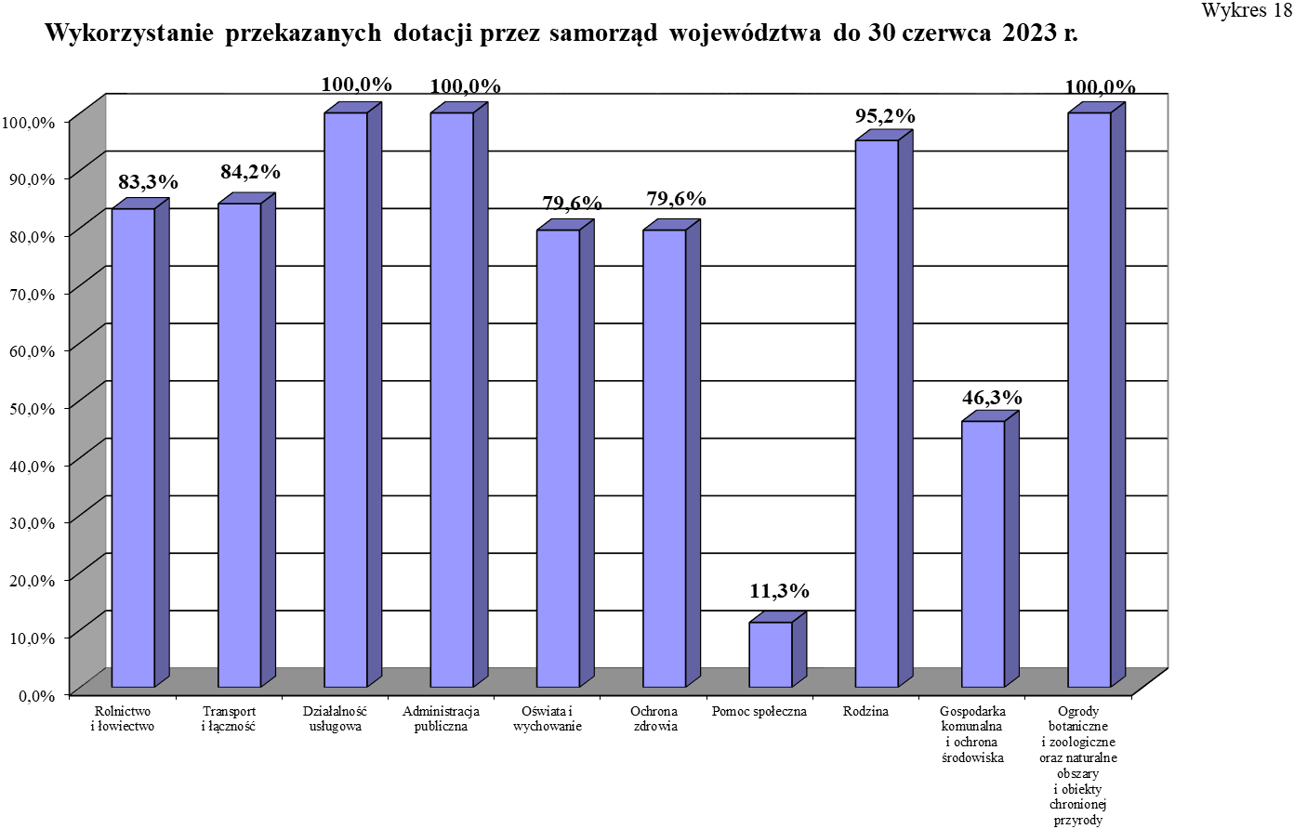
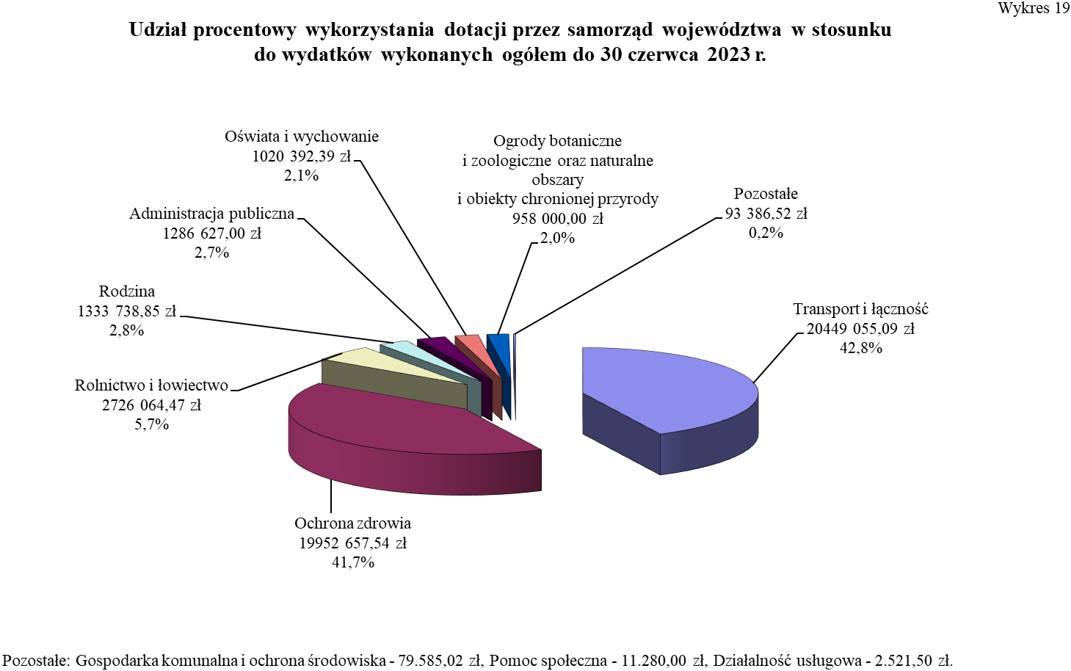

Dochody związane z realizacją zadań z zakresu administracji rządowej zleconych samorządowi województwa

Plan dochodów do uzyskania przez samorząd województwa w 2023 r. został ustalony
w wysokości 104.000,00 zł. Na 30 czerwca 2023 r. według danych wynikających ze sprawozdań budżetowych oraz informacji otrzymanej z samorządu województwa wykonane dochody budżetowe związane z realizacją zadań z zakresu administracji rządowej oraz innych zadań zleconych ustawami wyniosły 280.561,13 zł, w tym dochody własne potrącone na mocy odrębnych przepisów prawnych 11.570,98 zł. Z uzyskanych dochodów samorząd województwa przekazał na rachunek bieżący dochodów dysponenta części 85/10 – województwo łódzkie kwotę 219.848,49 zł, co stanowi 211,4 % planu.
Dochody wykonane pochodziły z tytułu:
    - odsetek naliczonych przez bank od środków zgromadzonych na wyodrębnionym rachunku – od środków finansowych na organizację, finansowanie oraz zapewnienie warunków odbywania stażu podyplomowego dla lekarzy i lekarzy dentystów
(rozdz. 85157) 211.906,80 zł,
    - opłat za wydanie zaświadczeń ADR lub ich wtórników oraz z opłat za wpis do rejestru podmiotów prowadzących kursy dla kierowców
(rozdz. 60095) 55.050,00 zł,
    - wpływów z opłat egzaminacyjnych oraz opłat za wydawanie świadectw, dyplomów, zaświadczeń, certyfikatów i ich duplikatów (rozdz. 90026) 4.878,74 zł,
    - wpływów z opłat za nabycie prawa do korzystania z informacji geologicznej (rozdz. 71005) 3.470,00 zł,
    - wpływów wynikających z umowy o ustanowieniu użytkowania górniczego oraz o ustanowieniu użytkowania górniczego w celu wydobywania wód leczniczych (rozdz. 71095) 2.755,59 zł,
    - opłat za dokonanie oceny spełnienia przez obiekty hotelarskie wymagań niezbędnych do zaszeregowania obiektów do określonego rodzaju kategorii (rozdz. 63095) 2.500,00 zł.

Wykonanie dochodów w poszczególnych działach przedstawia załączona do niniejszej części tabela oraz wykres 20.
Ogółem stan należności pozostałych do zapłaty na 30 czerwca 2023 r. według informacji przekazanych przez samorząd województwa wyniósł 5.865,04 zł, zaś zaległości nie wystąpiły.

Wykonanie planu dochodów przez samorząd województwa na 30 czerwca 2023 r.
 |  |  |  |  |  |  |  |  |  |  |  | w złotych i groszach
Dział | Rozdział | Plan dochodów  na rok 2023 | Należności (saldo początkowe) | w tym: | Dochody wykonane | w tym: | Dochody przekazane | Należności pozostałe do zapłaty | w tym: |  | Nadpłaty | w tym: | %  (8:3)
 |  |  |  | w części należnej budżetowi państwa | Dochody wykonane | potrącone na rzecz jst | Dochody przekazane | Należności pozostałe do zapłaty | zaległości | w tym: | Nadpłaty | w części należnej budżetowi państwa | %  (8:3)
 |  |  |  |  |  |  |  |  |  | w części należnej budżetowi państwa | Nadpłaty | w części należnej budżetowi państwa | %  (8:3)
1 | 2 | 3 | 4 | 5 | 6 | 7 | 8 | 9 | 10 | 11 | 12 | 13 | 14
600 | 60095 | 72 000 | 55 050,00 | 52 297,50 | 55 050,00 | 2 660,00 | 50 540,00 | 0,00 | 0,00 | 0,00 | 0,00 | 0,00 | 70,2
600 - Suma |  | 72 000 | 55 050,00 | 52 297,50 | 55 050,00 | 2 660,00 | 50 540,00 | 0,00 | 0,00 | 0,00 | 0,00 | 0,00 | 70,2
630 | 63095 | 9 000 | 2 500,00 | 2 375,00 | 2 500,00 | 125,00 | 2 375,00 | 0,00 | 0,00 | 0,00 | 0,00 | 0,00 | 26,4
630 - Suma |  | 9 000 | 2 500,00 | 2 375,00 | 2 500,00 | 125,00 | 2 375,00 | 0,00 | 0,00 | 0,00 | 0,00 | 0,00 | 26,4
710 | 71005 | 0 | 4 920,00 | 4 674,00 | 3 470,00 | 173,50 | 3 296,50 | 1 450,00 | 0,00 | 0,00 | 0,00 | 0,00 | 0,0
 | 71095 | 4 000 | 7 170,63 | 6 812,10 | 2 755,59 | 137,78 | 2 617,81 | 4 415,04 | 0,00 | 0,00 | 0,00 | 0,00 | 65,4
710 - Suma |  | 4 000 | 12 090,63 | 11 486,10 | 6 225,59 | 311,28 | 5 914,31 | 5 865,04 | 0,00 | 0,00 | 0,00 | 0,00 | 147,9
851 | 85157 | 0 | 211 906,80 | 201 311,46 | 211 906,80 | 8 230,76 | 156 384,38 | 0,00 | 0,00 | 0,00 | 0,00 | 0,00 | 0,0
851 - Suma |  | 0 | 211 906,80 | 201 311,46 | 211 906,80 | 8 230,76 | 156 384,38 | 0,00 | 0,00 | 0,00 | 0,00 | 0,00 | 0,0
900 | 90026 | 19 000 | 4 878,74 | 4 634,80 | 4 878,74 | 243,94 | 4 634,80 | 0,00 | 0,00 | 0,00 | 0,00 | 0,00 | 24,4
900 - Suma |  | 19 000 | 4 878,74 | 4 634,80 | 4 878,74 | 243,94 | 4 634,80 | 0,00 | 0,00 | 0,00 | 0,00 | 0,00 | 24,4
Razem |  | 104 000,00 | 286 426,17 | 272 104,86 | 280 561,13 | 11 570,98 | 219 848,49 | 5 865,04 | 0,00 | 0,00 | 0,00 | 0,00 | 211,4
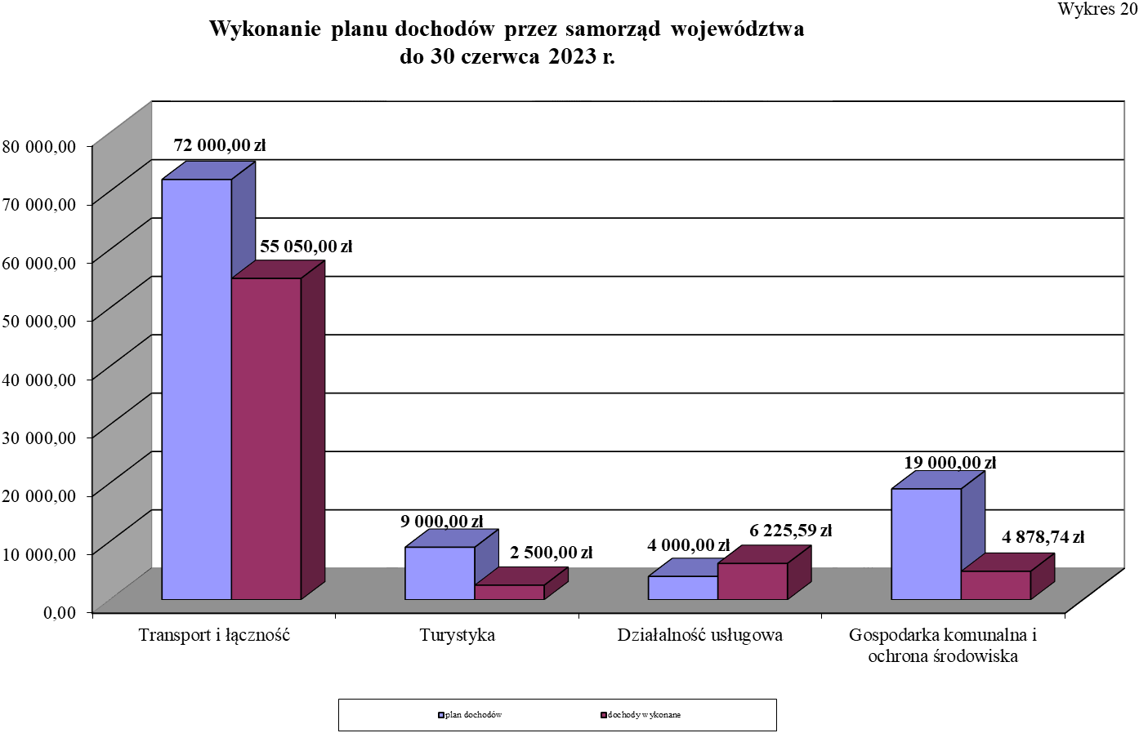

III. REALIZACJA DOCHODÓW I WYKORZYSTANIE DOTACJI CELOWYCH UDZIELONYCH Z BUDŻETU PAŃSTWA NA ZADANIA WYKONYWANE PRZEZ POWIATY WOJEWÓDZTWA ŁÓDZKIEGO DO 30 CZERWCA 2023 ROKU

Wykorzystanie dotacji celowych udzielonych z budżetu państwa na zadania wykonywane przez powiaty województwa łódzkiego

Do 30 czerwca 2023 r. budżet dla 21 powiatów i 3 miast na prawach powiatów był realizowany w oparciu o projekt ustawy budżetowej na rok 2023 oraz ustawę budżetową na rok 2023,
w której ustalono:
- dochody w kwocie 50.421.000,00 zł,
- wydatki w kwocie 391.972.000,00 zł,
w tym: - bieżące 377.824.000,00 zł,
- inwestycyjne 14.148.000,00 zł.
Do 30 czerwca 2023 r. plan dotacji dla powiatów zwiększony wynikowo decyzjami Ministra Finansów i Wojewody Łódzkiego o kwotę 12.868.746,37 zł ukształtował się na poziomie 404.840.746,37 zł i obejmował dotacje na:
- wydatki bieżące 388.104.633,71 zł,
- z zakresu administracji rządowej (§§ 2110, 2160) 328.183.888,71 zł,
- realizowane na podstawie porozumień (§ 2120) 1.623.000,00 zł,
- własne (§ 2130) 58.297.745,00 zł,
- wydatki majątkowe 10.906.301,66 zł,
- z zakresu administracji rządowej (§ 6410) 9.063.000,00 zł,
- realizowane na podstawie porozumień (§ 6420) 300.000,00 zł,
- własne (§ 6430) 1.543.301,66 zł,
- realizację programów finansowanych z udziałem środków europejskich oraz środków, o których mowa w art. 5 ust. 3 pkt 5 lit. a i b ustawy, lub płatności w ramach budżetu środków europejskich, realizowanych przez jednostki samorządu terytorialnego (§§ 6258, 6259) 5.829.811,00 zł.

Do 30 czerwca 2023 r. na rzecz powiatów województwa łódzkiego przekazane zostały dotacje
w kwocie 227.302.673,70 zł, co stanowi 56,1% planu po zmianach, które wykorzystano
w wysokości 201.366.302,60 zł, tj. 88,6% przekazanych środków, co szczegółowo przedstawia załączona do niniejszej części tabela oraz wykres 21 i 22.

Wykorzystanie przekazanych dotacji przez powiaty na 30 czerwca 2023 r.

w złotych i groszach
 | Dział | Rozdział | § | Ustawa budżetowa na rok 2023 | Plan po zmianach | Przekazane dotacje | %  przekazanych dotacji do planu  (6:5) | Wykorzystanie dotacji | Niewykorzystane dotacje | %  wykorzystania przekazanych dotacji  (8:6) | %  wykonania planu  (8:5)
 | 1 | 2 | 3 | 4 | 5 | 6 | 7 | 8 | 9 | 10 | 11
 | 10 | 1005 | 2110 | 212 000 | 212 000,00 | 1 476,00 | 0,7 | 1 476,00 | 0,00 | 100,0 | 0,7
 |  |  | 6258 | 3 311 000 | 3 311 000,00 | 69 656,00 | 2,1 | 69 656,00 | 0,00 | 100,0 | 2,1
 |  |  | 6259 | 1 893 000 | 1 893 000,00 | 39 814,00 | 2,1 | 39 814,00 | 0,00 | 100,0 | 2,1
 | 010 - Suma |  |  | 5 416 000 | 5 416 000,00 | 110 946,00 | 2,0 | 110 946,00 | 0,00 | 100,0 | 2,0
 | 600 | 60014 | 6430 | 0 | 1 543 301,66 | 0,00 | 0,0 | 0,00 | 0,00 | 0,0 | 0,0
 | 600 - Suma |  |  | 0 | 1 543 301,66 | 0,00 | 0,0 | 0,00 | 0,00 | 0,0 | 0,0
 | 700 | 70005 | 2110 | 12 042 000 | 12 125 345,00 | 7 765 390,72 | 64,0 | 6 924 218,53 | 841 172,19 | 89,2 | 57,1
 | 700 - Suma |  |  | 12 042 000 | 12 125 345,00 | 7 765 390,72 | 64,0 | 6 924 218,53 | 841 172,19 | 89,2 | 57,1
 | 710 | 71012 | 2110 | 3 720 000 | 3 094 189,00 | 102 515,80 | 3,3 | 102 515,80 | 0,00 | 100,0 | 3,3
 |  | 71012 | 6259 | 0 | 625 811,00 | 0,00 | 0,0 | 0,00 | 0,00 | 0,0 | 0,0
 |  | 71015 | 2110 | 20 502 000 | 20 813 229,00 | 10 895 756,00 | 52,4 | 9 432 180,41 | 1 463 575,59 | 86,6 | 45,3
 |  |  | 6410 | 116 000 | 361 000,00 | 200 000,00 | 55,4 | 0,00 | 200 000,00 | 0,0 | 0,0
 | 710 - Suma |  |  | 24 338 000 | 24 894 229,00 | 11 198 271,80 | 45,0 | 9 534 696,21 | 1 663 575,59 | 85,1 | 38,3
 | 750 | 75011 | 2110 | 6 593 000 | 6 593 000,00 | 3 541 549,00 | 53,7 | 3 452 757,94 | 88 791,06 | 97,5 | 52,4
 | 750 - Suma |  |  | 6 593 000 | 6 593 000,00 | 3 541 549,00 | 53,7 | 3 452 757,94 | 88 791,06 | 97,5 | 52,4
 | 752 | 75212 | 2110 | 48 000 | 48 000,00 | 48 000,00 | 100,0 | 6 000,00 | 42 000,00 | 12,5 | 12,5
 |  | 75224 | 2110 | 785 000 | 786 095,47 | 770 054,29 | 98,0 | 591 716,04 | 178 338,25 | 76,8 | 75,3
 |  |  | 2120 | 299 000 | 1 023 000,00 | 999 112,00 | 97,7 | 600 758,38 | 398 353,62 | 60,1 | 58,7
 | 752 - Suma |  |  | 1 132 000 | 1 857 095,47 | 1 817 166,29 | 97,8 | 1 198 474,42 | 618 691,87 | 66,0 | 64,5
 | 754 | 75411 | 2110 | 245 105 000 | 247 528 185,00 | 149 197 736,00 | 60,3 | 129 103 894,90 | 20 093 841,10 | 86,5 | 52,2
 |  |  | 6410 | 8 778 000 | 8 702 000,00 | 7 193 567,66 | 82,7 | 7 193 567,66 | 0,00 | 100,0 | 82,7
 |  | 75421 | 2110 | 330 000 | 330 000,00 | 0,00 | 0,0 | 0,00 | 0,00 | 0,0 | 0,0
 |  | 75495 | 6420 | 0 | 300 000,00 | 0,00 | 0,0 | 0,00 | 0,00 | 0,0 | 0,0
 | 754 - Suma |  |  | 254 213 000 | 256 860 185,00 | 156 391 303,66 | 60,9 | 136 297 462,56 | 20 093 841,10 | 87,2 | 53,1
 | 755 | 75515 | 2110 | 6 600 000 | 6 600 000,00 | 3 300 000,00 | 50,0 | 2 769 628,90 | 530 371,10 | 83,9 | 42,0
 | 755 - Suma |  |  | 6 600 000 | 6 600 000,00 | 3 300 000,00 | 50,0 | 2 769 628,90 | 530 371,10 | 83,9 | 42,0
 |  |  |  |  |  |  |  |  |  | w złotych i groszach
 | Dział | Rozdział | § | Ustawa budżetowa na rok 2023 | Plan po zmianach | Przekazane dotacje | %  przekazanych dotacji do planu  (6:5) | Wykorzystanie dotacji | Niewykorzystane dotacje | %  wykorzystania przekazanych dotacji  (8:6) | %  wykonania planu  (8:5)
 | 1 | 2 | 3 | 4 | 5 | 6 | 7 | 8 | 9 | 10 | 11
 | 758 | 75814 | 2110 | 0 | 773,00 | 0,00 | 0,0 | 0,00 | 0,00 | 0,0 | 0,0
 | 758 - Suma |  |  | 0 | 773,00 | 0,00 | 0,0 | 0,00 | 0,00 | 0,0 | 0,0
 | 801 | 80102 | 2130 | 0 | 13 000,00 | 13 000,00 | 100,0 | 5 998,14 | 7 001,86 | 46,1 | 46,1
 |  | 80103 | 2130 | 0 | 4 822,00 | 2 416,00 | 50,1 | 0,00 | 2 416,00 | 0,0 | 0,0
 |  | 80105 | 2130 | 0 | 151 093,00 | 75 589,00 | 50,0 | 21 364,82 | 54 224,18 | 28,3 | 14,1
 |  | 80115 | 2130 | 0 | 124 000,00 | 124 000,00 | 100,0 | 16 000,00 | 108 000,00 | 12,9 | 12,9
 |  | 80117 | 2130 | 0 | 36 000,00 | 36 000,00 | 100,0 | 947,23 | 35 052,77 | 2,6 | 2,6
 |  | 80120 | 2130 | 0 | 84 000,00 | 84 000,00 | 100,0 | 0,00 | 84 000,00 | 0,0 | 0,0
 |  | 80146 | 2120 | 600 000 | 600 000,00 | 337 854,36 | 56,3 | 286 605,06 | 51 249,30 | 84,8 | 47,8
 |  | 80148 | 2130 | 0 | 264 164,00 | 264 164,00 | 100,0 | 0,00 | 264 164,00 | 0,0 | 0,0
 |  | 80149 | 2130 | 0 | 14 466,00 | 7 236,00 | 50,0 | 4 441,00 | 2 795,00 | 61,4 | 30,7
 |  | 80153 | 2110 | 0 | 1 011 115,00 | 0,00 | 0,0 | 0,00 | 0,00 | 0,0 | 0,0
 | 801 - Suma |  |  | 600 000 | 2 302 660,00 | 944 259,36 | 41,0 | 335 356,25 | 608 903,11 | 35,5 | 14,6
 | 851 | 85156 | 2110 | 0 | 7 448,32 | 7 448,32 | 100,0 | 7 448,32 | 0,00 | 100,0 | 100,0
 | 851 - Suma |  |  | 0 | 7 448,32 | 7 448,32 | 100,0 | 7 448,32 | 0,00 | 100,0 | 100,0
 | 852 | 85202 | 2130 | 57 479 000 | 57 479 000,00 | 27 787 560,00 | 48,3 | 27 787 560,00 | 0,00 | 100,0 | 48,3
 |  | 85203 | 2110 | 10 950 000 | 12 860 874,00 | 6 758 602,92 | 52,6 | 5 943 439,01 | 815 163,91 | 87,9 | 46,2
 |  | 85203 | 2130 | 0 | 45 600,00 | 0,00 | 0,0 | 0,00 | 0,00 | 0,0 | 0,0
 |  | 85203 | 6410 | 50 000 | 0,00 | 0,00 | 0,0 | 0,00 | 0,00 | 0,0 | 0,0
 |  | 85205 | 2110 | 659 000 | 669 000,00 | 243 498,00 | 36,4 | 243 498,00 | 0,00 | 100,0 | 36,4
 |  | 85213 | 2110 | 1 000 | 2 267,00 | 2 267,00 | 100,0 | 64,71 | 2 202,29 | 2,9 | 2,9
 |  | 85231 | 2110 | 35 000 | 510 704,00 | 495 250,00 | 97,0 | 387 974,04 | 107 275,96 | 78,3 | 76,0
 |  | 85295 | 2130 | 0 | 81 600,00 | 0,00 | 0,0 | 0,00 | 0,00 | 0,0 | 0,0
 | 852 - Suma |  |  | 69 174 000 | 71 649 045,00 | 35 287 177,92 | 49,3 | 34 362 535,76 | 924 642,16 | 97,4 | 48,0
 | 853 | 85321 | 2110 | 11 822 000 | 11 822 000,00 | 6 010 300,00 | 50,8 | 5 515 968,79 | 494 331,21 | 91,8 | 46,7
 |  | 85334 | 2110 | 0 | 374 532,92 | 374 532,92 | 100,0 | 374 532,92 | 0,00 | 100,0 | 100,0
 |  | 85395 | 2110 | 0 | 1 505 851,00 | 476 040,00 | 31,6 | 462 840,00 | 13 200,00 | 97,2 | 30,7
 | 853 - Suma |  |  | 11 822 000 | 13 702 383,92 | 6 860 872,92 | 50,1 | 6 353 341,71 | 507 531,21 | 92,6 | 46,4
 |  |  |  |  |  |  |  |  |  | w złotych i groszach
 | Dział | Rozdział | § | Ustawa budżetowa na rok 2023 | Plan po zmianach | Przekazane dotacje | %  przekazanych dotacji do planu  (6:5) | Wykorzystanie dotacji | Niewykorzystane dotacje | %  wykorzystania przekazanych dotacji  (8:6) | %  wykonania planu  (8:5)
 | 1 | 2 | 3 | 4 | 5 | 6 | 7 | 8 | 9 | 10 | 11
 | 855 | 85508 | 2110 | 21 000 | 113 248,00 | 19 436,00 | 17,2 | 19 436,00 | 0,00 | 100,0 | 17,2
 |  | 85508 | 2160 | 0 | 2 065,00 | 2 065,00 | 100,0 | 0,00 | 2 065,00 | 0,0 | 0,0
 |  | 85509 | 2110 | 0 | 54 951,00 | 54 950,15 | 100,0 | 0,00 | 54 950,15 | 0,0 | 0,0
 |  | 85510 | 2110 | 21 000 | 1 119 016,00 | 1 836,56 | 0,2 | 0,00 | 1 836,56 | 0,0 | 0,0
 | 855 - Suma |  |  | 42 000 | 1 289 280,00 | 78 287,71 | 6,1 | 19 436,00 | 58 851,71 | 24,8 | 1,5
 | Razem |  |  | 391 972 000 | 404 840 746,37 | 227 302 673,70 | 56,1 | 201 366 302,60 | 25 936 371,10 | 88,6 | 49,7
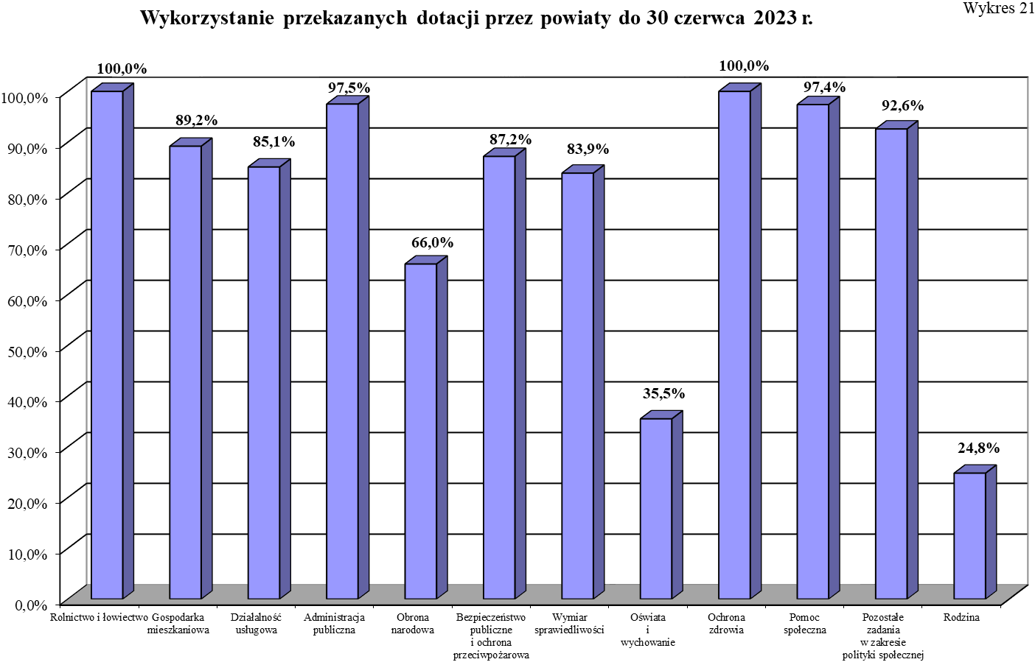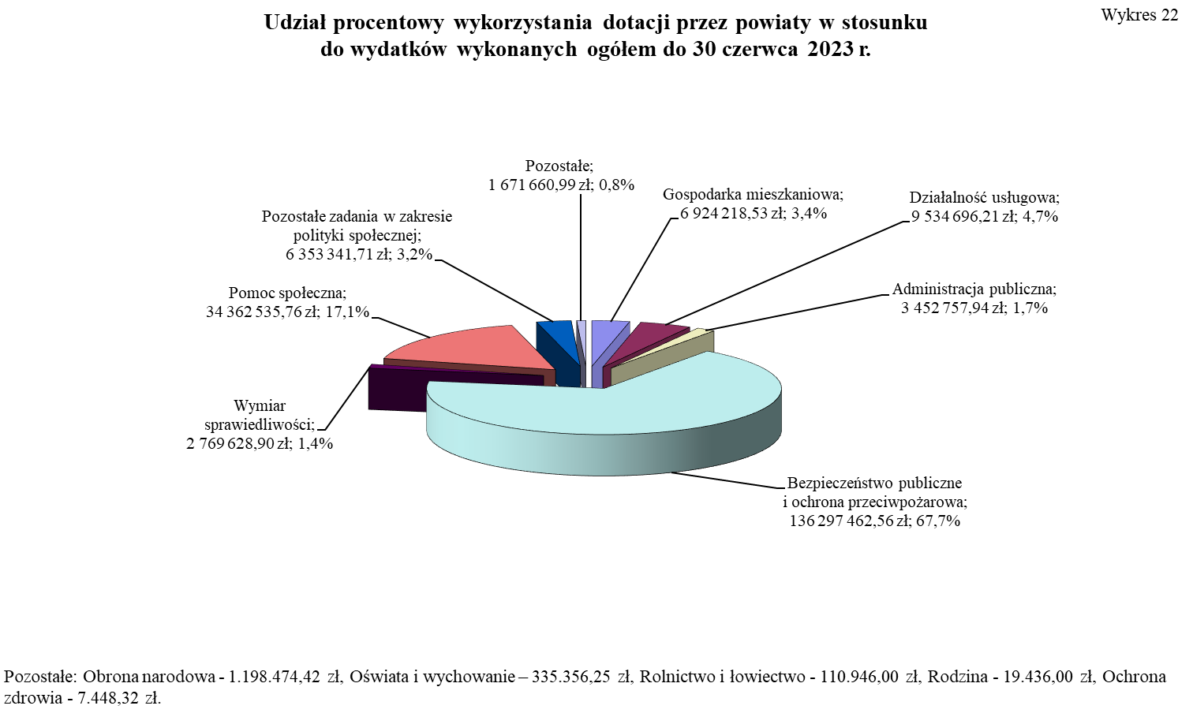

Dochody związane z realizacją zadań z zakresu administracji rządowej zleconych powiatom

Plan dochodów do uzyskania przez powiaty w 2023 roku został ustalony w wysokości
50.421.000,00 zł. Na 30 czerwca 2023 r. według danych wynikających ze sprawozdań budżetowych oraz informacji otrzymanych z powiatów wykonane dochody budżetowe związane
z realizacją zadań z zakresu administracji rządowej oraz innych zadań zleconych ustawami wyniosły 70.045.262,86 zł, w tym dochody własne potrącone na mocy odrębnych przepisów prawnych – 17.024.102,26 zł. Z uzyskanych dochodów powiaty przekazały na rachunek bieżący dochodów dysponenta części 85/10 – województwo łódzkie kwotę 52.052.261,79 zł, co stanowi 103,2% planu.
Dochody wykonane pochodziły głównie z tytułu:
- wpływów osiąganych ze sprzedaży, opłat z tytułu trwałego zarządu, użytkowania, użytkowania wieczystego, czynszu dzierżawnego, najmu - nieruchomości Skarbu Państwa oraz przekształcenia prawa użytkowania wieczystego w prawo własności nieruchomości, rozdz. 70005 69.715.375,34 zł,
- odpłatności za wydane karty parkingowe dla osób niepełnosprawnych, rozdz. 85321 136.710,00 zł,
- grzywien i kar pieniężnych za naruszenie prawa budowlanego, nałożonych przez powiatowe inspektoraty nadzoru budowlanego, rozdz. 71015 117.374,05 zł,
- nałożonych grzywien i innych kar pieniężnych za nieprzestrzeganie przepisów przeciwpożarowych, najmu
i dzierżawy pomieszczeń, rozdz. 75411 72.185,91 zł.
Wykonanie dochodów w poszczególnych działach przedstawia załączona do niniejszej części tabela oraz wykres 23.
Ogółem stan należności pozostałych do zapłaty na 30 czerwca 2023 r. według danych wynikających ze sprawozdań budżetowych oraz informacji przekazanych przez powiaty wyniósł 106.650.229,35 zł, w tym zaległości 103.988.897,34 zł, przy czym najwyższe wystąpiły w dziale
700 - Gospodarka mieszkaniowa w wysokości 100.259.449,19 zł.
Zaległości wykazane na 30 czerwca 2023 r. w kwocie 103.988.897,34 zł zwiększyły się wynikowo w stosunku do 31 grudnia 2022 r. (93.997.410,30zł) o kwotę 9.991.487,04 zł.
W przeważającej mierze wysoki stan zaległości dotyczył nieuregulowanych lub nieterminowo regulowanych przez kontrahentów opłat za trwały zarząd, wieczyste użytkowanie gruntów, służebności, opłat za użytkowanie wieczyste nieruchomości, wpływów z najmu i dzierżawy składników majątkowych Skarbu Państwa, jednostek samorządu terytorialnego lub innych jednostek zaliczanych do sektora finansów publicznych oraz innych umów o podobnym charakterze, wpływów z tytułu przekształcenia prawa użytkowania wieczystego przysługującego osobom fizycznym w prawo własności.
W stosunku do zaistniałych zaległości, w ramach działań windykacyjnych zmierzających do zmniejszenia zaległości, powiaty podejmowały następujące czynności windykacyjne polegające m.in.: wysyłaniu wezwań do zapłaty, wystawianiu tytułów wykonawczych, składaniu pozwów do sądu o zapłatę wymagalnych należności. Kierowano także do komorników sądowych wnioski o wszczęcie i przeprowadzenie egzekucji przeciwko dłużnikom z nieruchomości oraz wynagrodzenia za pracę lub emeryturę/rentę i innych wierzytelności ustalonych przez komorników w celu ściągnięcia zasądzonych należności. Przeprowadzone były również postępowania sądowe, na mocy których część należności zostało zabezpieczonych hipoteką przymusową.

Aktualizacja stanu zaległości zależy w głównej mierze od stanu sprawy, możliwości wyegzekwowania należności w prowadzonym postępowaniu egzekucyjnym oraz od aktualnego statusu podmiotu w stosunku, do którego prowadzone jest postępowanie mające na celu zwindykowanie należności.

Wykonanie planu dochodów przez powiaty na 30 czerwca 2023 r.
 |  |  |  |  |  |  |  |  |  |  |  |  | w złotych i groszach
Dział | Rozdział |  |  | Plan dochodów na rok 2023 | Należności (saldo początkowe) | w tym: | Dochody wykonane | w tym: | Dochody przekazane | Należności pozostałe do zapłaty | w tym: |  | Nadpłaty | w tym: | %  (8:3)
 |  |  |  |  |  | w części należnej budżetowi państwa | Dochody wykonane | dochody potrącone przez jst | Dochody przekazane | Należności pozostałe do zapłaty | zaległości | w tym: | Nadpłaty | w części należnej budżetowi państwa | %  (8:3)
 |  |  |  |  |  |  |  |  |  |  |  | w części należnej budżetowi państwa | Nadpłaty | w części należnej budżetowi państwa | %  (8:3)
1 | 2 |  |  | 3 | 4 | 5 | 6 | 7 | 8 | 9 | 10 | 11 | 12 | 13 | 14
010 | 01008 |  |  | 0,00 | 10 635,09 | 10 635,09 | 195,74 | 0,00 | 194,68 | 10 604,16 | 10 604,16 | 10 604,16 | 164,81 | 164,81 | 0,0
010 - Suma |  |  |  | 0,00 | 10 635,09 | 10 635,09 | 195,74 | 0,00 | 194,68 | 10 604,16 | 10 604,16 | 10 604,16 | 164,81 | 164,81 | 0,0
020 | 02002 |  |  | 0,00 | 489,96 | 465,46 | 0,00 | 0,00 | 0,00 | 489,96 | 489,96 | 465,46 | 0,00 | 0,00 | 0,0
020 - Suma |  |  |  | 0,00 | 489,96 | 465,46 | 0,00 | 0,00 | 0,00 | 489,96 | 489,96 | 465,46 | 0,00 | 0,00 | 0,0
700 | 70005 |  |  | 50 055 000,00 | 171 437 536,37 | 131 477 758,62 | 69 715 375,34 | 17 009 736,24 | 51 746 529,79 | 102 915 898,71 | 100 259 449,19 | 77 862 976,33 | 1 193 737,68 | 909 443,63 | 103,4
700 - Suma |  |  |  | 50 055 000,00 | 171 437 536,37 | 131 477 758,62 | 69 715 375,34 | 17 009 736,24 | 51 746 529,79 | 102 915 898,71 | 100 259 449,19 | 77 862 976,33 | 1 193 737,68 | 909 443,63 | 103,4
710 | 71015 |  |  | 78 000,00 | 3 661 891,62 | 3 480 817,49 | 117 374,05 | 3 983,88 | 111 827,87 | 3 545 957,30 | 3 542 873,30 | 3 365 910,09 | 1 439,73 | 1 367,74 | 143,4
710 - Suma |  |  |  | 78 000,00 | 3 661 891,62 | 3 480 817,49 | 117 374,05 | 3 983,88 | 111 827,87 | 3 545 957,30 | 3 542 873,30 | 3 365 910,09 | 1 439,73 | 1 367,74 | 143,4
754 | 75411 |  |  | 103 000,00 | 246 759,53 | 234 421,56 | 72 185,91 | 3 608,35 | 68 558,62 | 174 573,62 | 172 775,13 | 164 136,37 | 0,00 | 0,00 | 66,6
754 - Suma |  |  |  | 103 000,00 | 246 759,53 | 234 421,56 | 72 185,91 | 3 608,35 | 68 558,62 | 174 573,62 | 172 775,13 | 164 136,37 | 0,00 | 0,00 | 66,6
852 | 85203 |  |  | 0,00 | 3 421,82 | 3 250,73 | 3 421,82 | 171,09 | 3 250,73 | 0,00 | 0,00 | 0,00 | 0,00 | 0,00 | 0,0
852 - Suma |  |  |  | 0,00 | 3 421,82 | 3 250,73 | 3 421,82 | 171,09 | 3 250,73 | 0,00 | 0,00 | 0,00 | 0,00 | 0,00 | 0,0
853 | 85321 |  |  | 185 000,00 | 136 689,00 | 129 854,55 | 136 710,00 | 6 602,70 | 121 900,10 | 0,00 | 0,00 | 0,00 | 21,00 | 19,95 | 65,9
853 - Suma |  |  |  | 185 000,00 | 136 689,00 | 129 854,55 | 136 710,00 | 6 602,70 | 121 900,10 | 0,00 | 0,00 | 0,00 | 21,00 | 19,95 | 65,9
900 | 90095 |  |  | 0,00 | 2 705,60 | 2 570,32 | 0,00 | 0,00 | 0,00 | 2 705,60 | 2 705,60 | 2 570,32 | 0,00 | 0,00 | 0,0
900 - Suma |  |  |  | 0,00 | 2 705,60 | 2 570,32 | 0,00 | 0,00 | 0,00 | 2 705,60 | 2 705,60 | 2 570,32 | 0,00 | 0,00 | 0,0
Razem |  |  |  | 50 421 000,00 | 175 500 128,99 | 135 339 773,82 | 70 045 262,86 | 17 024 102,26 | 52 052 261,79 | 106 650 229,35 | 103 988 897,34 | 81 406 662,73 | 1 195 363,22 | 910 996,13 | 103,2
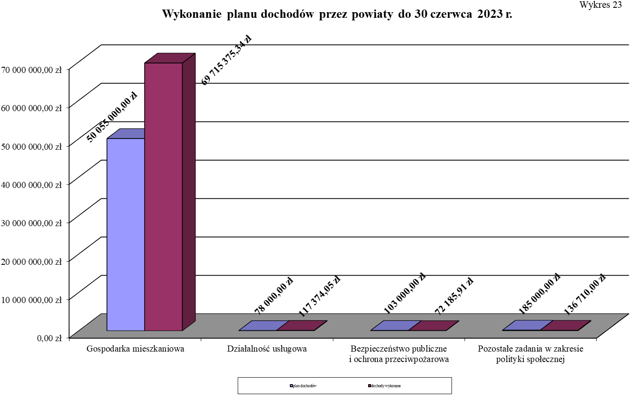

IV. REALIZACJA DOCHODÓW I WYKORZYSTANIE DOTACJI UDZIELONYCH Z BUDŻETU PAŃSTWA NA ZADANIA WYKONYWANE PRZEZ GMINY WOJEWÓDZTWA ŁÓDZKIEGO DO 30 CZERWCA 2023 ROKU

Wykorzystanie dotacji celowych udzielonych z budżetu państwa na zadania wykonywane przez gminy województwa łodzkiego
Do 30 czerwca 2023 r. budżet gmin województwa łódzkiego był realizowany w oparciu
o projekt ustawy budżetowej na rok 2023 oraz ustawę budżetową na rok 2023, w której ustalono:
- dochody w kwocie 26.632.000,00 zł,
- wydatki w kwocie 1.125.034.000,00 zł,
w tym: - bieżące 1.124.950.000,00zł,
- inwestycyjne 84.000,00 zł.
Do 30 czerwca 2023 r. plan dotacji dla gmin zwiększony wynikowo decyzjami Ministra Finansów i Wojewody Łódzkiego o kwotę 227.664.504,71 zł ukształtował się na poziomie
1.352.698.504,71 zł i obejmował dotacje na:
- wydatki bieżące 1.348.078.377,07 zł,
- z zakresu administracji rządowej (§§ 2010, 2060) 1.026.344.634,01 zł,
- realizowane na podstawie porozumień (§ 2020) 1.812.621,06 zł,
- własne (§ 2030) 318.477.789,00 zł,
- z tytułu rekompensaty utraconych dochodów
w podatkach i opłatach lokalnych (§ 2680) 1.240.333,00 zł,
- dla gmin uzdrowiskowych (§ 2870) 203.000,00 zł,
- wydatki majątkowe 4.620.127,64 zł,
- z zakresu administracji rządowej (§ 6310) 253.000,00 zł,
- realizowane na podstawie porozumień (§ 6320) 166.713,01 zł,
- własne (§ 6330) 4.200.414,63 zł.
Do 30 czerwca 2023 r. na rzecz gmin województwa łódzkiego przekazane zostały dotacje
w kwocie 704.071.784,14 zł, co stanowi 52,0% planu po zmianach, które zostały wykorzystane w wysokości 684.846.290,71 zł, tj. 97,3% przekazanych środków, co szczegółowo przedstawia załączona do niniejszej części tabela oraz wykres 24 i 25.
Wykorzystanie przekazanych dotacji przez gminy na 30 czerwca 2023 r.
 |  |  |  |  |  |  |  |  | w złotych i groszach
Dział | Rozdział | § | Ustawa budżetowa na rok 2023 | Plan po zmianach | Przekazane dotacje | %  przekazanych dotacji do planu  (6:5) | Wykorzystanie dotacji | Niewykorzystane dotacje | %  wykorzystania przekazanych dotacji  (8:6) | %  wykonania planu  (8:5)
1 | 2 | 3 | 4 | 5 | 6 | 7 | 8 | 9 | 10 | 11
010 | 01095 | 2010 | 0 | 68 387 685,01 | 68 383 444,33 | 100,0 | 68 378 127,59 | 5 316,74 | 100,0 | 100,0
010 - Suma |  |  | 0 | 68 387 685,01 | 68 383 444,33 | 100,0 | 68 378 127,59 | 5 316,74 | 100,0 | 100,0
710 | 71035 | 2020 | 1 190 000 | 1 735 771,06 | 6 000,00 | 0,3 | 6 000,00 | 0,00 | 100,0 | 0,3
710 - Suma |  |  | 1 190 000 | 1 735 771,06 | 6 000,00 | 0,3 | 6 000,00 | 0,00 | 100,0 | 0,3
750 | 75011 | 2010 | 39 525 000 | 39 754 977,00 | 20 429 896,41 | 51,4 | 19 783 194,84 | 646 701,57 | 96,8 | 49,8
750 - Suma |  |  | 39 525 000 | 39 754 977,00 | 20 429 896,41 | 51,4 | 19 783 194,84 | 646 701,57 | 96,8 | 49,8
754 | 75412 | 6330 | 0 | 1 600 000,00 | 0,00 | 0,0 | 0,00 | 0,00 | 0,0 | 0,0
 | 75495 | 2020 | 0 | 64 850,00 | 0,00 | 0,0 | 0,00 | 0,00 | 0,0 | 0,0
 |  | 6320 | 0 | 166 713,01 | 0,00 | 0,0 | 0,00 | 0,00 | 0,0 | 0,0
754 - Suma |  |  | 0 | 1 831 563,01 | 0,00 | 0,0 | 0,00 | 0,00 | 0,0 | 0,0
756 | 75615 | 2680 | 0 | 1 240 333,00 | 1 240 333,00 | 100,0 | 1 237 386,00 | 2 947,00 | 99,8 | 99,8
756 - Suma |  |  | 0 | 1 240 333,00 | 1 240 333,00 | 100,0 | 1 237 386,00 | 2 947,00 | 99,8 | 99,8
758 | 75814 | 2010 | 0 | 14 370,00 | 0,00 | 0,0 | 0,00 | 0,00 | 0,0 | 0,0
 |  | 2870 | 203 000 | 203 000,00 | 0,00 | 0,0 | 0,00 | 0,00 | 0,0 | 0,0
758 - Suma |  |  | 203 000 | 217 370,00 | 0,00 | 0,0 | 0,00 | 0,00 | 0,0 | 0,0
801 | 80101 | 2030 | 0 | 926 500,00 | 926 500,00 | 100,0 | 128 084,88 | 798 415,12 | 13,8 | 13,8
 |  | 6330 | 0 | 1 540 815,27 | 0,00 | 0,0 | 0,00 | 0,00 | 0,0 | 0,0
 | 80103 | 2030 | 0 | 13 213 053,01 | 6 643 119,01 | 50,3 | 6 408 326,57 | 234 792,44 | 96,5 | 48,5
 | 80104 | 2030 | 0 | 85 469 743,02 | 42 809 815,02 | 50,1 | 42 097 682,27 | 712 132,75 | 98,3 | 49,3
 | 80105 | 2030 | 0 | 31 251,00 | 15 633,00 | 50,0 | 15 633,00 | 0,00 | 100,0 | 50,0
 | 80106 | 2030 | 0 | 2 118 486,57 | 1 059 336,57 | 50,0 | 1 052 104,73 | 7 231,84 | 99,3 | 49,7
 | 80120 | 2030 | 0 | 4 000,00 | 4 000,00 | 100,0 | 0,00 | 4 000,00 | 0,0 | 0,0
 | 80148 | 2030 | 0 | 2 204 814,90 | 2 204 814,90 | 100,0 | 0,00 | 2 204 814,90 | 0,0 | 0,0
 | 80149 | 2030 | 0 | 777 387,50 | 388 797,50 | 50,0 | 386 918,07 | 1 879,43 | 99,5 | 49,8
 | 80153 | 2010 | 0 | 22 123 742,00 | 0,00 | 0,0 | 0,00 | 0,00 | 0,0 | 0,0
801- Suma |  |  | 0 | 128 409 793,27 | 54 052 016,00 | 42,1 | 50 088 749,52 | 3 963 266,48 | 92,7 | 39,0
Dział | Rozdział | § | Ustawa budżetowa na rok 2023 | Plan po zmianach | Przekazane dotacje | %  przekazanych dotacji do planu  (6:5) | Wykorzystanie dotacji | Niewykorzystane dotacje | %  wykorzystania przekazanych dotacji  (8:6) | %  wykonania planu  (8:5)
1 | 2 | 3 | 4 | 5 | 6 | 7 | 8 | 9 | 10 | 11
851 | 85195 | 2010 | 73 000 | 73 000,00 | 40 531,00 | 55,5 | 27 552,60 | 12 978,40 | 68,0 | 37,7
851 - Suma |  |  | 73 000 | 73 000,00 | 40 531,00 | 55,5 | 27 552,60 | 12 978,40 | 68,0 | 37,7
852 | 85203 | 2010 | 40 659 000 | 47 774 193,00 | 24 263 690,04 | 50,8 | 22 726 403,34 | 1 537 286,70 | 93,7 | 47,6
852 | 85203 | 6310 | 84 000 | 253 000,00 | 134 000,00 | 53,0 | 134 000,00 | 0,00 | 100,0 | 53,0
852 | 85213 | 2030 | 6 903 000 | 6 903 000,00 | 3 143 946,00 | 45,5 | 2 822 778,09 | 321 167,91 | 89,8 | 40,9
 | 85214 | 2030 | 45 423 000 | 45 422 546,00 | 20 403 226,00 | 44,9 | 19 544 560,75 | 858 665,25 | 95,8 | 43,0
 | 85216 | 2030 | 78 799 000 | 78 799 000,00 | 37 322 321,00 | 47,4 | 36 732 465,33 | 589 855,67 | 98,4 | 46,6
 | 85219 | 2010 | 4 149 000 | 4 149 000,00 | 2 568 536,00 | 61,9 | 2 361 148,81 | 207 387,19 | 91,9 | 56,9
 | 85219 | 2030 | 40 083 000 | 40 083 000,00 | 16 164 929,00 | 40,3 | 16 088 014,22 | 76 914,78 | 99,5 | 40,1
 | 85220 | 2030 | 0 | 100 000,00 | 0,00 | 0,0 | 0,00 | 0,00 | 0,0 | 0,0
 | 85228 | 2010 | 2 358 000 | 2 358 000,00 | 1 199 871,00 | 50,9 | 1 108 565,52 | 91 305,48 | 92,4 | 47,0
 |  | 2030 | 0 | 2 070 000,00 | 1 783 268,00 | 86,1 | 535 490,11 | 1 247 777,89 | 30,0 | 25,9
 | 85230 | 2030 | 24 139 000 | 31 052 977,00 | 13 265 144,00 | 42,7 | 12 116 617,82 | 1 148 526,18 | 91,3 | 39,0
 | 85231 | 2010 | 10 000 | 10 000,00 | 0,00 | 0,0 | 0,00 | 0,00 | 0,0 | 0,0
 | 85295 | 2010 | 0 | 75 789,00 | 75 789,00 | 100,0 | 59 255,91 | 16 533,09 | 78,2 | 78,2
 |  | 2030 | 0 | 2 757 194,00 | 978 365,00 | 35,5 | 357 029,18 | 621 335,82 | 36,5 | 12,9
 |  | 6330 | 0 | 500 000,00 | 0,00 | 0,0 | 0,00 | 0,00 | 0,0 | 0,0
852 - Suma |  |  | 242 607 000 | 262 307 699,00 | 121 303 085,04 | 46,2 | 114 586 329,08 | 6 716 755,96 | 94,5 | 43,7
854 | 85415 | 2030 | 0 | 6 544 836,00 | 6 544 836,00 | 100,0 | 3 995 100,22 | 2 549 735,78 | 61,0 | 61,0
 | 85495 | 2020 | 0 | 12 000,00 | 0,00 | 0,0 | 0,00 | 0,00 | 0,0 | 0,0
854 - Suma |  |  | 0 | 6 556 836,00 | 6 544 836,00 | 99,8 | 3 995 100,22 | 2 549 735,78 | 61,0 | 60,9
855 | 85502 | 2010 | 830 741 000 | 829 311 533,00 | 422 615 700,00 | 51,0 | 417 801 965,62 | 4 813 734,38 | 98,9 | 50,4
 |  | 2060 | 0 | 1 427 402,00 | 1 201 349,00 | 84,2 | 1 112 232,84 | 89 116,16 | 92,6 | 77,9
 | 85503 | 2010 | 55 000 | 244 943,00 | 151 859,00 | 62,0 | 91 231,21 | 60 627,79 | 60,1 | 37,2
 | 85513 | 2010 | 10 640 000 | 10 640 000,00 | 7 543 135,00 | 70,9 | 7 178 821,83 | 364 313,17 | 95,2 | 67,5
855 - Suma |  |  | 841 436 000 | 841 623 878,00 | 431 512 043,00 | 51,3 | 426 184 251,50 | 5 327 791,50 | 98,8 | 50,6
926 | 92601 | 6330 | 0 | 559 599,36 | 559 599,36 | 100,0 | 559 599,36 | 0,00 | 100,0 | 100,0
926 - Suma |  |  | 0 | 559 599,36 | 559 599,36 | 100,0 | 559 599,36 | 0,00 | 100,0 | 100,0
Razem |  |  | 1 125 034 000,00 | 1 352 698 504,71 | 704 071 784,14 | 52,0 | 684 846 290,71 | 19 225 493,43 | 97,3 | 50,6
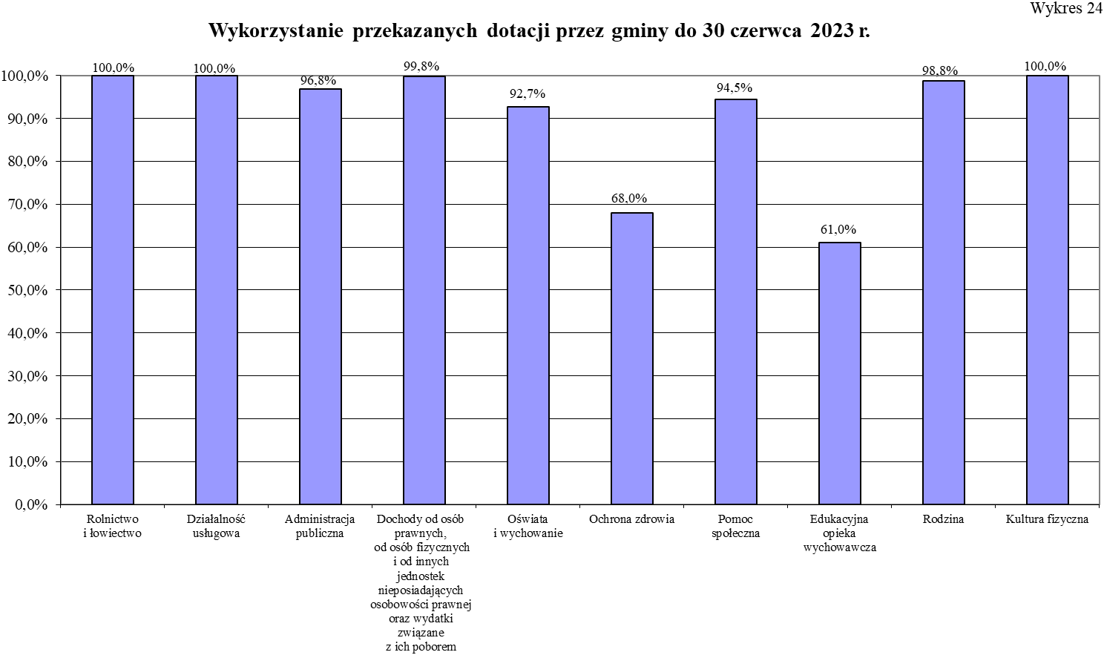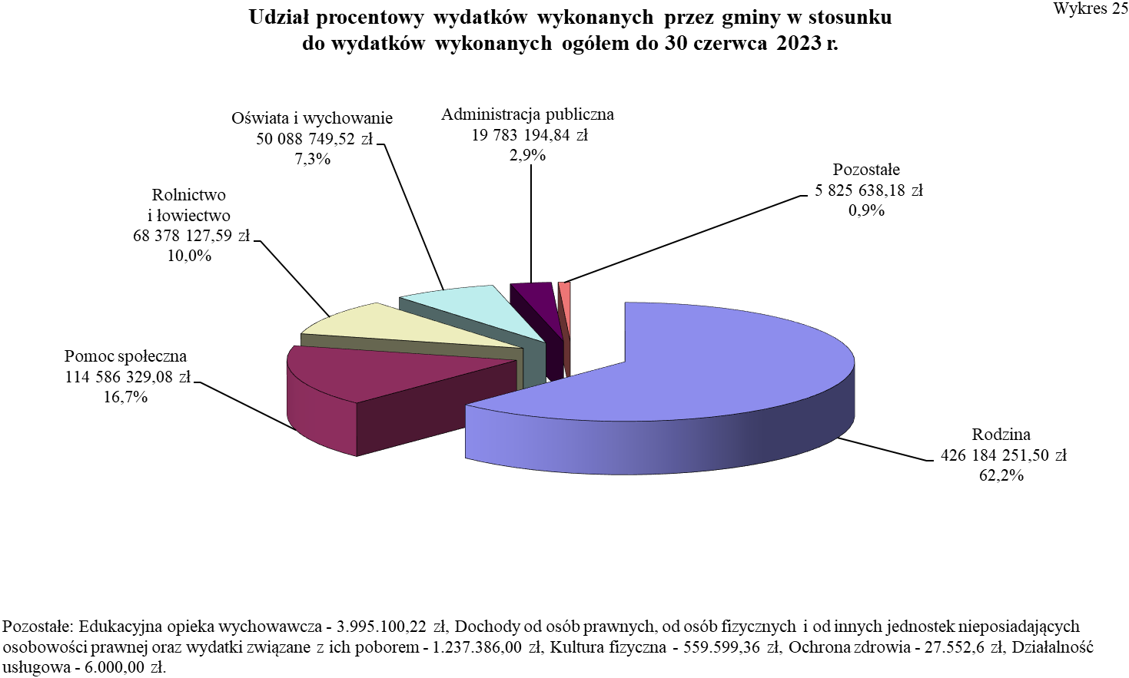

Dochody związane z realizacją zadań z zakresu administracji rządowej zleconych gminom

Plan dochodów do zrealizowania przez gminy na 2023 r. określono na poziomie
26.632.000,00 zł. Na 30 czerwca 2023 r. według danych wynikających ze sprawozdań budżetowych oraz informacji otrzymanych z gmin wykonane dochody budżetowe związane
z realizacją zadań z zakresu administracji rządowej oraz innych zadań zleconych ustawami wyniosły 18.745.857,45 zł, w tym dochody własne potrącone na mocy odrębnych przepisów prawnych 3.515.359,25 zł. Z uzyskanych dochodów gminy przekazały na rachunek bieżący dochodów dysponenta części 85/10 – województwo łódzkie kwotę 14.546.913,09 zł, co stanowi 54,6% planu.
Dochody wykonane pochodziły głównie z tytułu:
- zwrotów należności w wysokości zaliczek alimentacyjnych
oraz świadczeń wypłacanych z funduszu alimentacyjnego przekazanych przez komornika sądowego na rachunek bankowy organu właściwego wierzyciela kwot wyegzekwowanych
od dłużników alimentacyjnych, rozdz. 85502 18.520.800,69 zł,
- opłat pobranych za udostępnienie danych osobowych zgodnie
z art. 55, ustawy z dnia 24 września 2010 r. o ewidencji ludności, rozdz. 75011 131.155,00 zł,
- odpłatności za korzystanie ze specjalistycznych usług opiekuńczych, rozdz. 85228 88.135,11 zł.

Wykonanie dochodów w poszczególnych działach przedstawia załączona do niniejszej części tabela oraz wykres 26.

Należności pozostałe do zapłaty na 30 czerwca 2023 r. wyniosły 1.263.074.329,36 zł,
w tym zaległości w kwocie 1.208.745.937,59 zł, przy czym najwyższe wystąpiły w rozdz. 85502 – Świadczenia rodzinne, świadczenie z funduszu alimentacyjnego oraz składki na ubezpieczenia emerytalne i rentowe z ubezpieczenia społecznego – 1.208.727.789,58 zł, z tytułu
nie wyegzekwowanych kwot od dłużników alimentacyjnych świadczeń alimentacyjnych (zaliczki alimentacyjnej) oraz świadczeń wypłacanych z funduszu alimentacyjnego wynikających z wydanych decyzji administracyjnych w związku z bezskutecznością prowadzonych przez komorników sądowych postępowań egzekucyjnych. Egzekucję prowadzą komornicy sądowi właściwi ze względu na miejsce zamieszkania dłużnika alimentacyjnego.
Zaległości wykazane na 30 czerwca 2023 r. w kwocie 1.208.745.937,59 zł, zwiększyły się wynikowo w stosunku do 31 grudnia 2022 r. (1.173.265.000,17 zł) o kwotę 35.480.937,42 zł.

Wykonanie planu dochodów przez gminy na 30 czerwca 2023 r.
 |  |  |  |  |  |  |  |  |  | w złotych i groszach
Dział | Rozdział | Plan dochodów  na rok 2023 | Należności | w tym: | Dochody wykonane | w tym: | Dochody przekazane | Należności pozostałe do zapłaty | w tym: |  | Nadpłaty | w tym: | %  (8:3)
 |  |  |  | w części należnej budżetowi państwa | Dochody wykonane | potrącone na rzecz jst | Dochody przekazane | Należności pozostałe do zapłaty | zaległości | w tym: | Nadpłaty | w części należnej budżetowi państwa | %  (8:3)
 |  |  |  |  |  |  |  |  |  | w części należnej budżetowi państwa | Nadpłaty | w części należnej budżetowi państwa | %  (8:3)
1 | 2 | 3 | 4 | 5 | 6 | 7 | 8 | 9 | 10 | 11 | 12 | 13 | 14
750 | 75011 | 158 000,00 | 131 155,00 | 124 597,25 | 131 155,00 | 6 396,55 | 120 599,80 | 0,00 | 0,00 | 0,00 | 0,00 | 0,00 | 76,3
750 - Suma |  | 158 000,00 | 131 155,00 | 124 597,25 | 131 155,00 | 6 396,55 | 120 599,80 | 0,00 | 0,00 | 0,00 | 0,00 | 0,00 | 76,3
852 | 85203 | 0,00 | 7 557,76 | 7 179,87 | 268,20 | 13,41 | 254,79 | 8 846,97 | 8 821,97 | 8 380,87 | 1 557,41 | 1 479,54 | 0,0
 | 85228 | 126 000,00 | 107 316,71 | 101 967,48 | 88 135,11 | 4 345,87 | 82 903,84 | 19 567,33 | 9 326,04 | 8 859,74 | 385,73 | 366,44 | 65,8
852 - Suma |  | 126 000,00 | 114 874,47 | 109 147,35 | 88 403,31 | 4 359,28 | 83 158,63 | 28 414,30 | 18 148,01 | 17 240,61 | 1 943,14 | 1 845,98 | 66,0
855 | 85502 | 26 348 000,00 | 1 281 555 710,53 | 921 684 329,94 | 18 520 800,69 | 3 504 333,62 | 14 338 154,96 | 1 263 045 915,06 | 1 208 727 789,58 | 852 972 096,27 | 11 005,22 | 7 189,45 | 54,4
 | 85503 | 0,00 | 5 485,45 | 5 214,10 | 5 498,45 | 269,80 | 4 999,70 | 0,00 | 0,00 | 0,00 | 13,00 | 12,35 | 0,0
855 - Suma |  | 26 348 000,00 | 1 281 561 195,98 | 921 689 544,04 | 18 526 299,14 | 3 504 603,42 | 14 343 154,66 | 1 263 045 915,06 | 1 208 727 789,58 | 852 972 096,27 | 11 018,22 | 7 201,80 | 54,4
Razem |  | 26 632 000,00 | 1 281 807 225,45 | 921 923 288,64 | 18 745 857,45 | 3 515 359,25 | 14 546 913,09 | 1 263 074 329,36 | 1 208 745 937,59 | 852 989 336,88 | 12 961,36 | 9 047,78 | 54,6

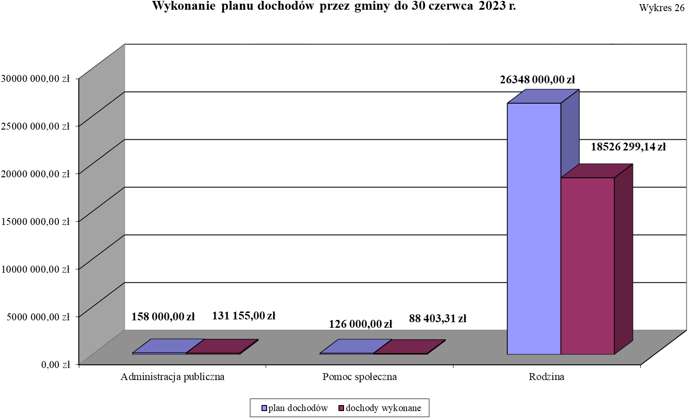

V. REALIZACJA DOCHODÓW I WYDATKÓW BUDŻETOWYCH PRZEZ DYSPONENTA CZĘŚCI 85/10 – WOJEWODZTWO ŁÓDZKIE (WFiB)

Realizacja dochodów

Do dnia 30 czerwca 2023 r. na rachunek dysponenta części 85/10 – województwo łódzkie wpłynęły głównie z gmin i powiatów województwa łódzkiego dochody w łącznej kwocie 71.523.273,88 zł, tj. 89,81 % planu wynoszącego 79.630.000,00 zł.

Najwyższe kwotowo dochody wpłynęły głównie w działach:

- 700 – Gospodarka mieszkaniowa 51.780.405,42 zł,

- 853 – Pozostałe zadania w zakresie polityki społecznej 1.533.404,33 zł,

- 855 – Rodzina 16.595.300,38 zł.

Realizacja wydatków
Dysponent części 85/10 - województwo łódzkie poza środkami przekazywanymi na rzecz państwowych jednostek budżetowych oraz dotacjami uruchamianymi jednostkom samorządu terytorialnego przekazał do 30 czerwca 2023 r. dotacje na rzecz pozostałych jednostek sektora finansów publicznych i jednostek niezaliczanych do sektora finansów publicznych w kwocie 1.173.235,00 zł, co szczegółowo przedstawia poniższa tabela.

w złotych i groszach
Nazwa programu | Dział | Rozdział | § | Plan po zmianach | Przekazane dotacje | %  wykonania środków
1 | 2 | 3 | 4 | 5 | 6 | 7
Działalność bieżąca spółek wodnych województwa łódzkiego | 010 | 01009 | 2580 | 3 361 000,00 | 0,00 | 0,0
Razem |  |  |  | 3 361 000,00 | 0,00 | 0,0
Centrum Służby Rodzinie - "Łódzkie przyjazne dla uchodźców z Ukrainy" (FAMI) | 750 | 75011 | 2001 | 1 034 857,50 | 328 008,75 | 31,7
 | 750 | 75011 | 2002 | 344 952,50 | 109 336,25 | 31,7
Razem |  |  |  | 1 379 810,00 | 437 345,00 | 31,7
Ratownictwo i ochrona ludności "Organizowanie i udzielanie pomocy osobom które uległy wypadkowi lub są narażone na niebezpieczeństwo utraty życia lub zdrowia na obszarach wodnych województwa łódzkiego w 2023 r." | 754 | 75415 | 2820 | 244 000,00 | 244 000,00 | 100,0
Razem |  |  |  | 244 000,00 | 244 000,00 | 100,0
Obrona Cywilna polegająca szkoleniu specjalistycznym Lotniczej Formacji Obrony Cywilnej w Łodzi w 2023 r. (AEROKLUB ŁÓDZKI) | 754 | 75421 | 2820 | 30 000,00 | 0,00 | 0,0
Razem |  |  |  | 30 000,00 | 0,00 | 0,0
Narodowy Program Rozwoju Czytelnictwa 2.0 na lata 2021 - 2025 | 801 | 80101 | 2820 | 26 500,00 | 26 500,00 | 100,0
 | 801 | 80101 | 2830 | 12 000,00 | 12 000,00 | 100,0
 | 801 | 80103 | 2820 | 3 000,00 | 3 000,00 | 100,0
 | 801 | 80104 | 2810 | 3 000,00 | 3 000,00 | 100,0
 | 801 | 80104 | 2830 | 8 500,00 | 8 500,00 | 100,0
Razem |  |  |  | 53 000,00 | 53 000,00 | 100,0

Nazwa programu | Dział | Rozdział | § | Plan po zmianach | Przekazane dotacje | %  wykonania środków
1 | 2 | 3 | 4 | 5 | 6 | 7
"Posiłek w domu i szkole" na lata 2019 - 2023 moduł 3 | 801 | 80148 | 2820 | 30 890,00 | 30 890,00 | 100,0
Razem |  |  |  | 30 890,00 | 30 890,00 | 100,0
Warsztaty z zakresu wiedzy na temat HIV/AIDS | 851 | 85152 | 2810 | 3 000,00 | 0,00 | 0,0
Warsztaty z zakresu wiedzy na temat HIV/AIDS | 851 | 85152 | 2820 | 59 000,00 | 0,00 | 0,0
Razem |  |  |  | 62 000,00 | 0,00 | 0,0
Wsparcie społeczne dla osób z niepełnosprawnością oraz osób w wieku emerytalnym oraz pomoc w wychodzeniu z bezdomności | 852 | 85295 | 2810 | 50 000,00 | 0,00 | 0,0
 | 852 | 85295 | 2820 | 346 000,00 | 0,00 | 0,0
 | 852 | 85295 | 2830 | 120 000,00 | 0,00 | 0,0
Razem |  |  |  | 516 000,00 | 0,00 | 0,0
Organizacja wypoczynku letniego dzieci i młodzieży w 2023 r. | 854 | 85412 | 2820 | 2 392 550,00 | 167 750,00 | 7,0
Organizacja wypoczynku letniego dzieci i młodzieży w 2023 r. | 854 | 85412 | 2830 | 124 450,00 | 17 000,00 | 13,7
Razem |  |  |  | 2 517 000,00 | 184 750,00 | 7,3
„Program integracji społecznej i obywatelskiej Romów w Polsce na lata 2021-2030” | 854 | 85495 | 2820 | 163 800,00 | 124 250,00 | 75,9
Razem |  |  |  | 163 800,00 | 124 250,00 | 75,9
Program "Ojcostwo - przygoda życia" | 855 | 85595 | 2810 | 99 000,00 | 99 000,00 | 100,0
Razem |  |  |  | 99 000,00 | 99 000,00 | 100,0
OGÓŁEM |  |  |  | 8 456 500,00 | 1 173 235,00 | 13,9

VI. REALIZACJA ZADAŃ WYKONYWANYCH
PRZEZ ODDZIAŁ KONTROLI FINANSOWEJ

Do 30 czerwca 2023 r. w Wydziale Finansów i Budżetu prowadzono 14 (czternaście) kontroli finansowych w państwowych jednostkach budżetowych i jednostkach samorządu terytorialnego (w tym: 9 (dziewięć) kontroli rozpoczętych w 2022 r. i zakończone do dnia 30 czerwca 2023 r., 2 (dwie) kontrole rozpoczęte i zakończone do 30 czerwca 2023 r. oraz 3 (trzy) kontrole rozpoczęte w 2023 r.) oraz uczestniczono w 1 (jednej) kontroli wspólnej z Wydziałem Prawnym, Nadzoru i Kontroli Łódzkiego Urzędu Wojewódzkiego w Łodzi (kontrola rozpoczęta w 2022 roku i kontynuowana w roku 2023) - kontrola prowadzona w zakresie wykonywania zadania zleconego z zakresu administracji rządowej polegającego na udzielaniu nieodpłatnej pomocy prawnej, świadczeniu nieodpłatnego poradnictwa obywatelskiego i edukacji prawnej.
1. Do dnia 30 czerwca 2023 r. w Wydziale Finansów i Budżetu zakończono 3 (trzy) kontrole finansowe, rozpoczęte w roku 2022, przeprowadzone w jednostkach samorządu terytorialnego, w trybie zwykłym, w zakresie prawidłowości wykorzystania dotacji celowej z budżetu państwa przekazanej w 2021 r., na podstawie zawartej umowy, na realizację zadań własnych jednostki samorządu terytorialnego, polegających na organizowaniu i świadczeniu usług opiekuńczych, w tym specjalistycznych, w miejscu zamieszkania, z wyłączeniem specjalistycznych usług opiekuńczych dla osób z zaburzeniami psychicznymi, w ramach programu "Opieka 75+", w:
- Mieście Zgierz – ocena pozytywna (w toku czynności kontrolnych nie stwierdzono uchybień ani nieprawidłowości),
- Mieście Radomsko – ocena pozytywna (w toku czynności kontrolnych nie stwierdzono uchybień ani nieprawidłowości),
- Gminie Błaszki – ocena negatywna – stwierdzono pobranie dotacji celowej w nadmiernej wysokości w łącznej kwocie 78 885,00 zł. Gmina Błaszki dokonała zwrotu dotacji celowej pobranej w nadmiernej wysokości za 2021 r. w kwocie 78.885,00 zł wraz z należnymi odsetkami w wysokości określonej jak dla zaległości podatkowych w kwocie 499,00 zł, w dniach 5 i 6 czerwca 2023 r., na rachunek bieżący dochodów dysponenta części 85/10 – województwo łódzkie, tym samym roszczenie Skarbu Państwa – Wojewody Łódzkiego zostało w pełni zaspokojone.
Główne nieprawidłowości i uchybienia, które stwierdzono podczas przeprowadzonej kontroli polegały na:
- nieprowadzeniu wyodrębnionej ewidencji księgowej środków otrzymanych z dotacji celowych oraz wydatków dokonywanych z tych środków,
- nieprowadzeniu nadzoru nad przebiegiem realizacji zadań sfinansowanych środkami pochodzącymi z dotacji celowej z budżetu państwa,
- niezłożeniu w terminach określonych w umowach o realizację zadań sfinansowanych ze środków z dotacji celowej z budżetu państwa sprawozdań, w tym sprawozdań w formie opisowej z ich realizacji.
2. Do dnia 30 czerwca 2023 r. w Wydziale Finansów i Budżetu zakończono 3 (trzy) kontrole finansowe, rozpoczęte w roku 2022, przeprowadzone w jednostkach samorządu terytorialnego, w trybie zwykłym, w zakresie: prawidłowości wykorzystania przekazanych przez Wojewodę Łódzkiego w roku 2021 środków finansowych z Funduszu Przeciwdziałania COVID-19, na podstawie zawartej umowy, na dofinansowanie zadania własnego realizowanego przez jednostkę samorządu terytorialnego, polegającego na prowadzeniu domów pomocy społecznej, w:
- Powiecie Kutnowskim – ocena pozytywna z nieprawidłowościami,
- Powiecie Zgierskim – ocena pozytywna, mimo stwierdzonej nieprawidłowości,
- Powiecie Pabianickim – ocena pozytywna, mimo stwierdzonej nieprawidłowości.
Główne nieprawidłowości i uchybienia, które stwierdzono podczas przeprowadzonych kontroli polegały na:
- wprowadzaniu zmian zasad (polityki) rachunkowości w trakcie roku obrotowego, z dniem podpisania aneksu, zamiast jak stanowi norma prawna określona w art. 8 ust. 2 ustawy o rachunkowości, ze skutkiem od pierwszego dnia roku obrotowego, bez względu na datę podjęcia decyzji, zmienić dotychczas stosowane rozwiązania (zasad (polityki) rachunkowości) na inne, przewidziane ustawą (…),
- ujmowaniu w księgach rachunkowych jednostki zdarzeń gospodarczych pod datą inną niż data dokonania operacji gospodarczej,
- nieprowadzeniu wyodrębnionej ewidencji księgowej otrzymanych środków oraz wydatków dokonywanych z tych środków na zasadach określonych w umowie.
3. Do dnia 30 czerwca 2023 r. w Wydziale Finansów i Budżetu zakończono 2 (dwie) kontrole finansowe, rozpoczęte w roku 2022, przeprowadzone w jednostkach samorządu terytorialnego, w trybie zwykłym, w zakresie prawidłowości wykorzystania przekazanych przez Wojewodę Łódzkiego w roku 2021 środków finansowych z Funduszu Przeciwdziałania COVID-19, na podstawie zawartej umowy, na dofinansowanie zadania własnego jednostki samorządu terytorialnego, polegającego na organizacji i realizacji usługi wsparcia osób w wieku 70 lat i więcej, które w obowiązującym stanie epidemii zdecydują się na pozostanie w domu ,w ramach programu "Wspieraj Seniora" na rok 2021, w:
- Mieście Łowicz – ocena pozytywna z nieprawidłowościami,
- Mieście Tomaszów Mazowiecki – ocena pozytywna z nieprawidłowościami.
Główne nieprawidłowości i uchybienia, które stwierdzono podczas przeprowadzonych kontroli polegały na:
– niezłożeniu sprawozdania w terminie określonym w umowie o realizację zadań sfinansowanych ze środków Funduszu Przeciwdziałania COVID-19,
– nieprawidłowym naliczeniu wysokości dodatku specjalnego dla pracownika realizującego zadanie.
4. Do dnia 30 czerwca 2023 r. w Wydziale Finansów i Budżetu zakończono 1 (jedną) kontrole finansową, rozpoczętą w roku 2022, przeprowadzoną w jednostce samorządu terytorialnego, w trybie zwykłym, w zakresie prawidłowości wykorzystania dotacji celowej z budżetu państwa przekazanej jednostce samorządu terytorialnego w 2021 roku w dziale: 853, rozdziale: 85334, § 2020 w ramach zawartego przez Wojewodę Łódzkiego Porozumienia Nr 1/2021 z dnia 13 kwietnia 2021 r. na dofinansowanie kosztów poniesionych przez Gminę Miasto Łowicz w związku z osiedleniem na jej terytorium kandydata na repatrianta i członka jego rodziny – ocena pozytywna z nieprawidłowościami.
Główne nieprawidłowości i uchybienia, które stwierdzono podczas przeprowadzonej kontroli polegały na:
- niewykorzystywaniu przychodów uzyskanych przy realizacji porozumienia (…), w tym odsetek bankowych (…), na realizację zadania, i niedokonaniu zwrotu niewykorzystanych środków na realizację zadania, w tym uzyskanych przychodów od środków pochodzących z dotacji. W dniu 28 grudnia 2022 r. Miasto Łowicz dokonało na rachunek bieżący dochodów dysponenta części 85/10 – województwo łódzkie wpłaty z tytułu odsetek bankowych w wysokości 142,10 zł w dz. 853, rozdz. 85334, § 0920, tym samym roszczenie Skarbu Państwa – Wojewody Łódzkiego zostało w pełni zaspokojone.
- niezłożeniu sprawozdań z realizacji zadań (rozliczania otrzymanych dotacji) w terminach określonych w porozumieniu. W dniu 15 marca 2022 r. Wojewoda Łódzki złożył zawiadomienie do Rzecznika Dyscypliny Finansów Publicznych przy Regionalnej Izbie Obrachunkowej w Łodzi o okolicznościach wskazujących na naruszenie dyscypliny finansów publicznych.
5. Do dnia 30 czerwca 2023 r. w Wydziale Finansów i Budżetu zakończono 1 (jedną) kontrolę finansową, rozpoczętą w roku 2023, przeprowadzoną w państwowej jednostce budżetowej, wchodzącej w skład administracji zespolonej samorządu terytorialnego, tj. w Wojewódzkim Inspektoracie Ochrony Środowiska w Łodzi – ocena pozytywna z nieprawidłowościami. Kontrola przeprowadzona w trybie zwykłym w zakresie przestrzegania w toku wykonywania budżetu w 2022 r. realizacji ogółu działań kontroli zarządczej podejmowanych dla zapewnienia realizacji celów i zadań, w zakresie: zgodności działalności z przepisami prawa oraz procedurami wewnętrznymi, zaciągania zobowiązań finansowych i ich zapłaty, dokonywania wydatków budżetowych z uwzględnieniem przepisów dotyczących zamówień publicznych, realizacji dochodów budżetowych i prawidłowości podejmowanych działań windykacyjnych w dochodzeniu należności budżetowych oraz terminowości przekazywania przez państwową jednostkę budżetową dochodów budżetu państwa na odpowiedni rachunek dochodów centralnego rachunku bieżącego budżetu państwa, wiarygodności sprawozdań budżetowych i statystycznych.
Główne nieprawidłowości i uchybienia, które stwierdzono podczas przeprowadzonej kontroli polegały na:
- dokonywaniu wydatków budżetowych na podstawie faktury proforma,
- braku sprawdzenia formalno-rachunkowej rzetelności i prawidłowości dokumentu księgowego.
6. Do dnia 30 czerwca 2023 r. w Wydziale Finansów i Budżetu zakończono 1 (jedną) kontrolę finansową, rozpoczętą w roku 2023, przeprowadzoną w jednostce samorządu terytorialnego tj. w Gminie Lubochnia – ocena pozytywna z nieprawidłowościami. Kontrola przeprowadzona w trybie zwykłym, w zakresie prawidłowości wykorzystania dotacji celowej przekazanej gminie w 2021 roku na zwrot części podatku akcyzowego zawartego w cenie oleju napędowego wykorzystywanego do produkcji rolnej przez producentów rolnych z województwa łódzkiego oraz na pokrycie kosztów postępowania w sprawie jego zwrotu poniesionych przez gminy (dział 010, rozdział 01095, § 2010) oraz zgodność danych zawartych w rocznym rozliczeniu dotacji oraz rocznym sprawozdaniu rzeczowo – finansowym z realizacji wypłat zwrotu podatku – przekazanych Wojewodzie Łódzkiemu w terminie do 31.12. 2021 r.
Stwierdzono nieprawidłowość polegającą na pobraniu dotacji celowej w nadmiernej wysokości w łącznej kwocie 42,61 zł.
W dniu 30 maja 2023 r. Gmina Lubochnia dokonała na rachunek bieżący dochodów dysponenta części 85/10 – województwo łódzkie zwrotu dotacji celowej pobranej w nadmiernej wysokości za 2021 r. w kwocie 42,61 zł, dz. 010, rozdz. 01095, § 2910, tym samym roszczenie Skarbu Państwa – Wojewody Łódzkiego zostało w pełni zaspokojone.
Opracowano, a następnie przekazano kierownikom kontrolowanych jednostek wystąpienia pokontrolne / sprawozdania z kontroli, w których zobowiązano do usunięcia stwierdzonych uchybień oraz do podjęcia działań mających na celu zapobieżenie ich powstawaniu na przyszłość.
O sposobie wykonania zaleceń oraz podjętych działaniach mających na celu zapobieżenie nieprawidłowościom i uchybieniom, jednostki kontrolowane powiadomiły zarządzającego kontrolę w terminie 30 dni od daty otrzymania wystąpień pokontrolnych.
Do 30 czerwca 2023 r. w Wydziale Finansów i Budżetu rozpoczęto 3 (trzy) kontrole finansowe, w:
- Kuratorium Oświaty w Łodzi,
- Wojewódzkim Inspektoracie Ochrony Roślin i Nasiennictwa w Łodzi (kontrola doraźna),
- Państwowej Straży Rybackiej w Łodzi z siedzibą w Sieradzu,

- Kontrole wspólne:

Wydział Finansów i Budżetu do dnia 30 czerwca 2023 r. uczestniczył w 1 (jednej) kontroli wspólnej z Wydziałem Prawnym, Nadzoru i Kontroli Łódzkiego Urzędu Wojewódzkiego w Łodzi (Wydział koordynujący kontrolę). Kontrola prowadzona w zakresie wykonywania zadania zleconego z zakresu administracji rządowej polegającego na udzielaniu nieodpłatnej pomocy prawnej, świadczeniu nieodpłatnego poradnictwa obywatelskiego i edukacji prawnej – kontrola w toku rozpoczęta w roku 2022.

- Składanie zawiadomień do Rzecznika Dyscypliny Finansów Publicznych:

Do dnia 30 czerwca 2023 r. Wydział Finansów i Budżetu nie składał zawiadomień do Rzecznika Dyscypliny Finansów Publicznych przy Regionalnej Izbie Obrachunkowej w Łodzi o zaistnieniu okoliczności wskazujących na naruszenie dyscypliny finansów publicznych.
Do dnia 30 czerwca 2023 r. Wydział Finansów i Budżetu złożył 1 (jedno) zawiadomienie do organów ścigania (Krajowej Administracji Skarbowej - Izba Administracji Skarbowej w Łodzi) o możliwości popełnienia czynu zabronionego tj. o okolicznościach które mogą wskazywać na popełnienie czynu zabronionego określonego w art. 77 pkt 1 ustawy o rachunkowości. (dotyczy kontroli przeprowadzonej w roku 2022 w Gminy Stryków).

VII. REALIZACJA BUDŻETU ŚRODKÓW EUROPEJSKICH
DO 30 CZERWCA 2023 ROKU

Do 30 czerwca 2023 r. budżet środków europejskich był realizowany w oparciu ustawę budżetową na rok 2023, w której ustalono plan wydatków w kwocie 12.384.000 zł oraz dwie decyzje Ministra Finansów na łączna kwotę 12.853.042,72 zł. Po dokonanych zmianach na 30 czerwca br. plan wydatków wyniósł 25.237.042,72 zł.

Jednostkami, które mają zaplanowaną realizację budżetu środków europejskich są:
- Komenda Wojewódzka Państwowej Straży Pożarnej w Łodzi w dziale 754, rozdz. 75410, § 6067 – kwota planu 12.853.042,72 zł,
- Wojewódzka Stacja Sanitarno – Epidemiologiczna w Łodzi w dziale 851, rozdz. 85132, §§ 4007, 6057, 6067 – kwota planu 12.229.000,00 zł,
- Łódzki Urząd Wojewódzki w Łodzi w dziale 855, rozdz. 85516, §§ 4027, 4117, 4127 –kwota planu 155.000,00 zł.

Do 30 czerwca 2023 r. jedynie Komenda Wojewódzka Państwowej Straży Pożarnej w Łodzi rozpoczęła realizację planu budżetu środków europejskich. Na dzień 30 czerwca 2023 r. zrealizowała wydatki na poziomie 2.374.205,32 zł. Środki te zostały przeznaczone w ramach Programu Operacyjnego Infrastruktura i Środowisko na lata 2014-2020 na:

- Projekt „Wsparcie systemu ratowniczo-gaśniczego”- 772.313,50 zł, § 6067– wydatki na zakupy inwestycyjne jednostek budżetowych, z tego:
- 82.594,50 zł – sprzęt analityczny wykorzystujący metodę IMS,
- 357.000,00 zł – sprzęt analityczny wykorzystujący metodę FTIR,
- 332.719,00 zł – sprzęt analityczny wykorzystujący metodę Ramana.

- Projekt „Usprawnienie systemu ratownictwa na drogach – etap V”- 1.601.891,82 zł,
§ 6067– wydatki na zakupy inwestycyjne jednostek budżetowych, z tego:
- 255.287,82 zł – mikrobus,
- 1.346.604,00 zł – ciężki samochód ratowniczo-gaśniczy.

W pozostałych jednostkach budżetowych zadania w ramach budżetu środków europejskich w trakcie realizacji.

Osoba udostępniająca informację Agnieszka Cieśla
Data sporządzania: sierpień 2023 r

